Assignment 1
MSS301 – Cinema Ticket Booking System using API Gateway
Created by: traltb@fe.edu.vn
Link github: https://github.com/donan2k5/mss301-lab

Mục lục

1. F0 – Hạ tầng và khởi tạo project 5
1.1. TODO 0.1: Thiết lập hạ tầng database bằng Docker Compose 5
1.2. TODO 0.2: Tạo script khởi tạo database 6
1.3. TODO 0.3: Khởi tạo ba project service 7
1.4. TODO 0.4: Khởi tạo project API Gateway 8
1.5. TODO 0.5: Cấu hình kết nối các service với database 9
1.6. TODO 0.6: Thêm xử lý lỗi thống nhất cho các service 10
2. F1 – Authentication 11
2.1. TODO 1.1: Cấu hình tài khoản admin và JWT 11
2.2. TODO 1.2: Tạo BCrypt password encoder 11
2.3. TODO 1.3: Tạo JwtService ký access token HS256 12
2.4. TODO 1.4: Cài đặt đăng nhập cho admin và customer 12
2.5. TODO 1.5: Mở endpoint POST /api/auth/login 14
3. F2 – Customer: register & profile 14
3.1. TODO 2.1: Tạo migration Flyway cho bảng customer 14
3.2. TODO 2.2: Tạo Customer entity và repository 15
3.3. TODO 2.3: Tạo DTO đăng ký, hồ sơ và mật khẩu có validation 16
3.4. TODO 2.4: Cài đặt đăng ký customer với email duy nhất 17
3.5. TODO 2.5: Cài đặt xem, sửa hồ sơ và đổi mật khẩu 18
3.6. TODO 2.6: Mở endpoint đăng ký và /me 19
4. F3 – Admin: manage customers 19
4.1. TODO 3.1: Tạo AdminCustomerRequest DTO 19
4.2. TODO 3.2: Cài đặt tìm kiếm và CRUD customer cho admin 20
4.3. TODO 3.3: Mở endpoint quản trị customer 21
5. F4 – Genre & Room 21
5.1. TODO 4.1: Tạo DataSeeder cho dữ liệu movie 21
5.2. TODO 4.2: Tạo document Genre và CinemaRoom 23
5.3. TODO 4.3: Cài đặt service genre và room có kiểm tra xóa 25
5.4. TODO 4.4: Mở endpoint genre và room 27
6. F5 – Movie 29
6.1. TODO 5.1: Tạo Movie document tham chiếu genre 29
6.2. TODO 5.2: Tìm kiếm movie bằng MongoTemplate criteria 30
6.3. TODO 5.3: Cài đặt CRUD movie và kiểm tra genre 31
6.4. TODO 5.4: Mở endpoint movie 32
7. F6 – Showtime 33
7.1. TODO 6.1: Tạo Showtime document và giá Decimal128 33
7.2. TODO 6.2: Thêm truy vấn đếm showtime bị trùng lịch 33
7.3. TODO 6.3: Kiểm tra và lên lịch showtime 34
7.4. TODO 6.4: Cài đặt hủy và tìm showtime 35
7.5. TODO 6.5: Mở endpoint showtime 35
8. F7 – Create booking 37
8.1. TODO 7.1: Bổ sung OpenFeign và Spring Cloud BOM 37
8.2. TODO 7.2: Tạo migration MySQL cho booking 37
8.3. TODO 7.3: Tạo Booking và BookingDetail entity 38
8.4. TODO 7.4: Tạo MovieClient Feign client 39
8.5. TODO 7.5: Cài đặt tạo booking và kiểm tra ghế 40
8.6. TODO 7.6: Tạo seat map cho showtime 41
8.7. TODO 7.7: Mở endpoint tạo booking và seat map 42
9. F8 – History & cancel 43
9.1. TODO 8.1: Tạo lịch sử booking của customer 43
9.2. TODO 8.2: Giới hạn xem chi tiết booking theo chủ sở hữu 43
9.3. TODO 8.3: Cho phép hủy booking trước giờ chiếu hai tiếng 44
9.4. TODO 8.4: Mở endpoint lịch sử, chi tiết, hủy và danh sách admin 44
10. F9 – Report 45
10.1. TODO 9.1: Tạo truy vấn report theo khoảng ngày đặt 45
10.2. TODO 9.2: Tính báo cáo doanh thu theo movie 45
10.3. TODO 9.3: Mở endpoint GET /api/bookings/report 46
11. F10 – API Gateway 46
11.1. TODO 10.1: Cấu hình URL các service và JWT secret 46
11.2. TODO 10.2: Chuyển tiếp user context từ JWT 47
11.3. TODO 10.3: Thêm route cho customer, movie và booking 48
11.4. TODO 10.4: Bảo vệ endpoint bằng JWT và role 48
12. F11 – Postman & nộp bài 49
12.1. TODO 11.1: Tạo local environment cho Postman 49
12.2. TODO 11.2: Tạo collection Postman và test script F1–F10 50
12.3. TODO 11.3: Ghi hướng dẫn chạy và tài khoản test vào README 51

F0 – Hạ tầng và khởi tạo project

TODO 0.1: Thiết lập hạ tầng database bằng Docker Compose
- Ảnh.
- 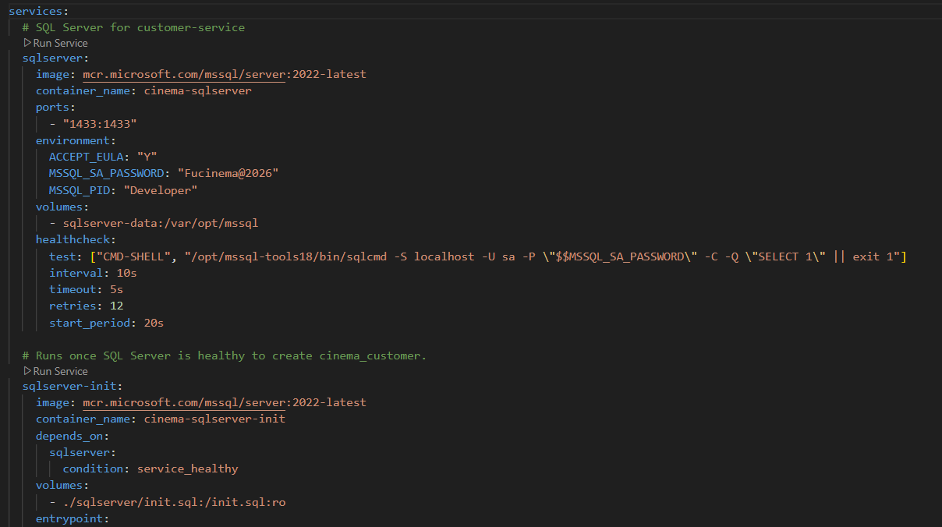
- 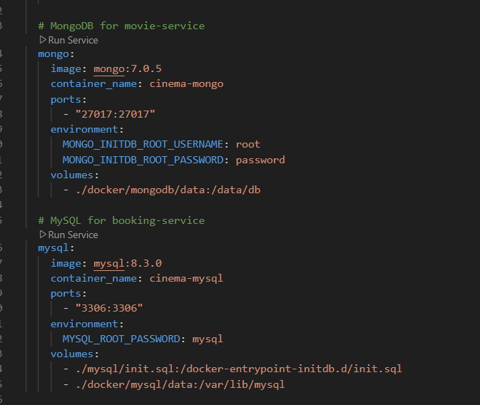
- Commit: chore(infra): add docker compose for sql server, mongodb and mysql
- SQL Server phục vụ customer-service, MongoDB phục vụ movie-service và MySQL phục vụ booking-service. Cấu hình khai báo cổng, thông tin đăng nhập, lưu trữ dữ liệu và healthcheck cho SQL Server. File Compose đã được kiểm tra hợp lệ; các container sẽ được khởi động sau khi hoàn thành script ở TODO 0.2.

TODO 0.2: Tạo script khởi tạo database
- Ảnh.
- 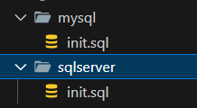
- 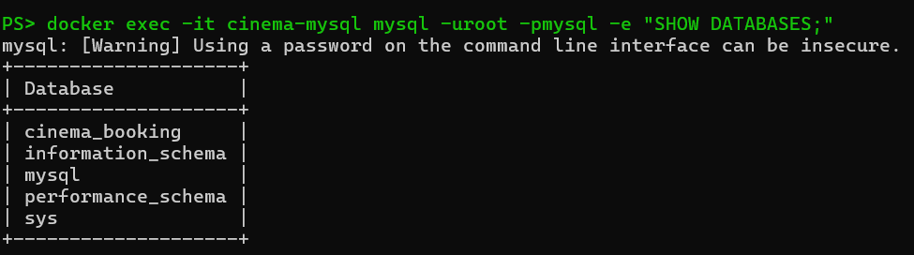
- 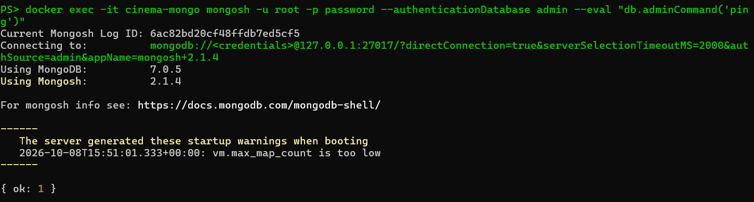
- 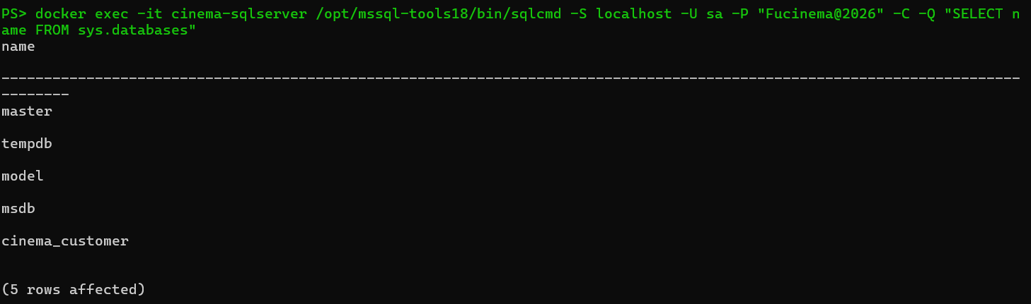
- Commit: chore(infra): add init scripts for sql server and mysql databases
- Thêm script SQL Server tạo cinema_customer nếu database chưa tồn tại; service khởi tạo chỉ chạy sau khi SQL Server healthy. Script MySQL tạo cinema_booking với collation hỗ trợ Unicode. Kiểm tra thực tế xác nhận SQL Server healthy, container init thoát mã 0, MySQL có database và MongoDB trả ping thành công.

TODO 0.3: Khởi tạo ba project service
- Ảnh.
- 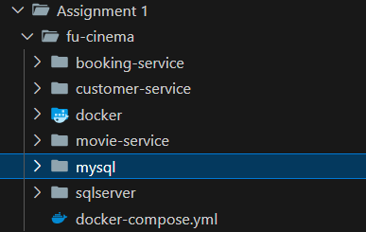
- Commit:
  - build(customer): bootstrap customer-service with sql server driver and flyway
  - build(movie): bootstrap movie-service with spring data mongodb
  - build(booking): bootstrap booking-service with mysql and flyway
- Khởi tạo ba service bằng Spring Boot 4.1.0 và Java 21: customer-service dùng Spring Data JPA, Flyway và SQL Server; movie-service dùng Spring Data MongoDB; booking-service dùng Spring Data JPA, Flyway và MySQL.

TODO 0.4: Khởi tạo project API Gateway
- Ảnh.
- 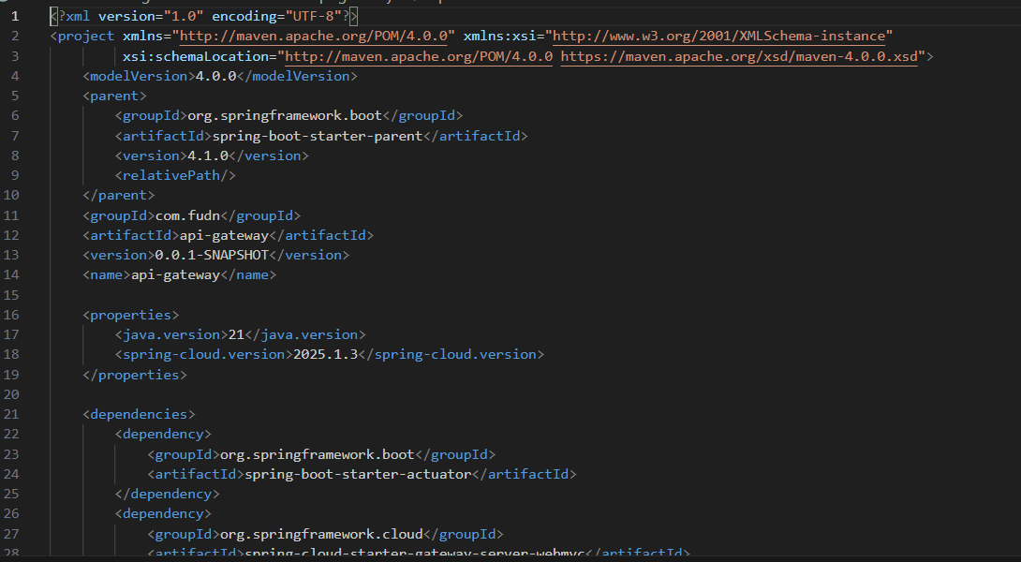
- 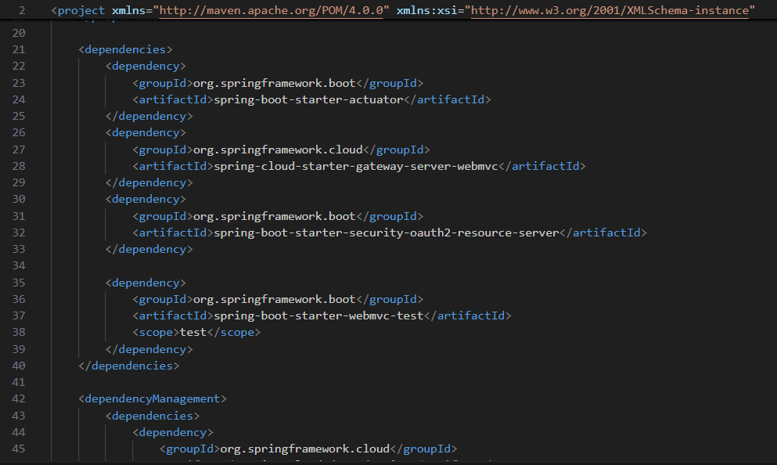
- Commit: build(gateway): bootstrap api-gateway with gateway webmvc and resource server
- Khởi tạo project api-gateway bằng Spring Boot 4.1.0 và Java 21. Project có Gateway Server Web MVC để định tuyến request, OAuth2 Resource Server để xác thực JWT và Actuator cho theo dõi dịch vụ.

TODO 0.5: Cấu hình kết nối các service với database
- Ảnh.
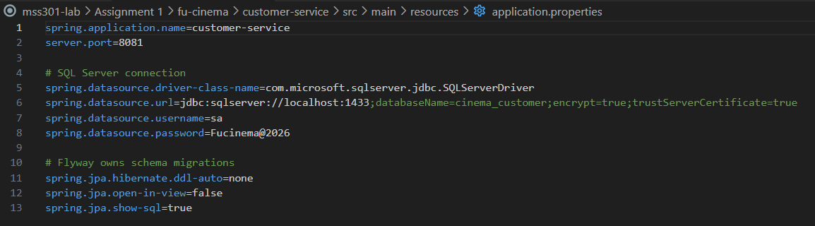
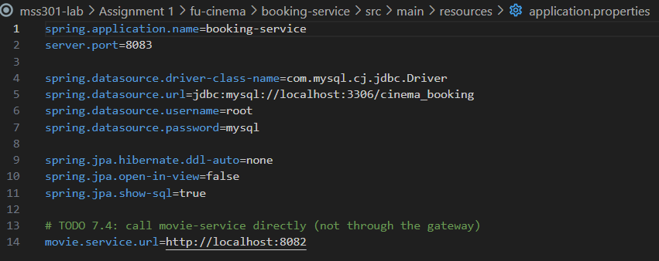
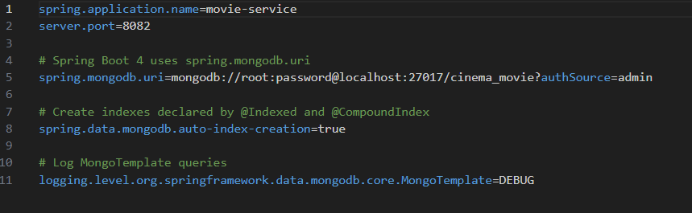
- Commit: chore(customer): configure sql server datasource and jpa settings
- Commit: chore(movie): configure mongodb connection uri and auto index creation
- Commit: chore(booking): configure port, datasource and movie service url
- Thiết lập cổng và kết nối SQL Server, MongoDB, MySQL cùng các thuộc tính JPA/Flyway; khai báo URL movie-service cho booking-service.

TODO 0.6: Thêm xử lý lỗi thống nhất cho các service
- Ảnh.
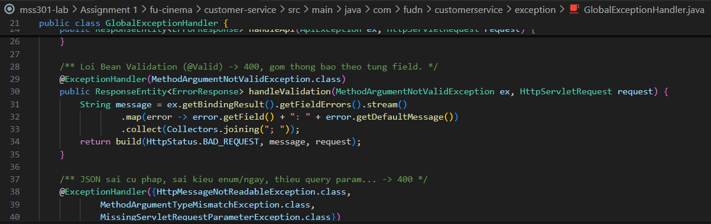
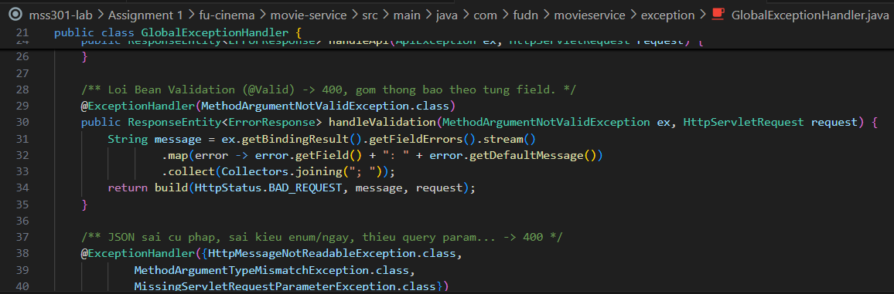
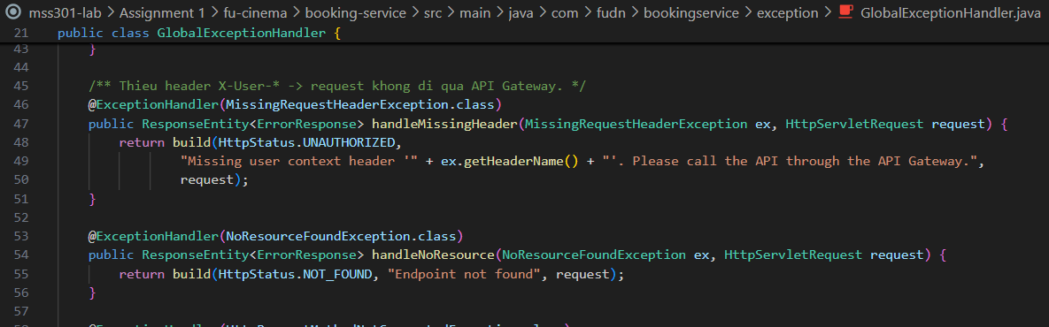
- Commit: feat(customer): add global exception handler with unified error body
- Commit: feat(movie): add global exception handler with unified error body
- Commit: feat(booking): add global exception handler with unified error body
- Tạo ApiException, ErrorResponse và GlobalExceptionHandler để chuẩn hóa nội dung lỗi trả về từ customer-service, movie-service và booking-service.

F1 – Authentication

TODO 1.1: Cấu hình tài khoản admin và JWT
- Ảnh.
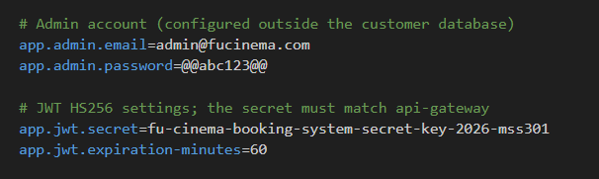
- Commit: chore(customer): configure admin account and jwt properties
- Khai báo thông tin tài khoản admin và các thuộc tính JWT cần thiết trong cấu hình customer-service.

TODO 1.2: Tạo BCrypt password encoder
- Ảnh.
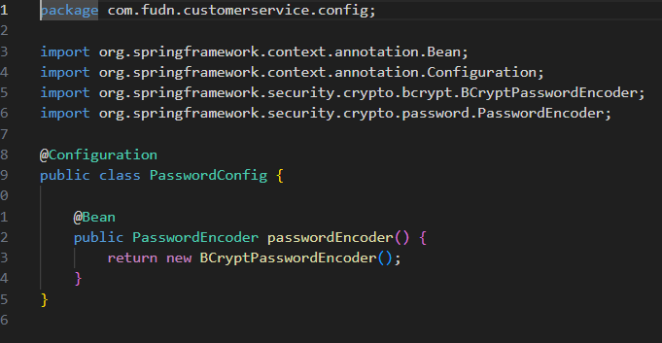
- Commit: feat(customer): add bcrypt password encoder bean
- Khai báo PasswordEncoder dùng BCrypt để mã hóa và kiểm tra mật khẩu trong customer-service.

TODO 1.3: Tạo JwtService ký access token HS256
- Ảnh.
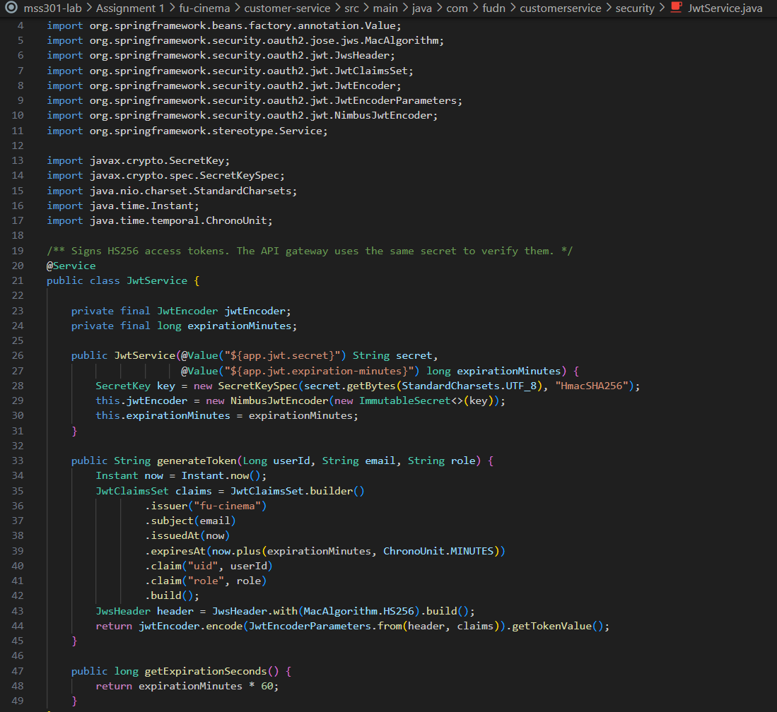
- Commit: feat(customer): add JwtService to sign HS256 access tokens
- Sinh và xác minh access token HS256 với subject, user id, role, thời điểm phát hành và thời điểm hết hạn.

TODO 1.4: Cài đặt đăng nhập cho admin và customer
- Ảnh.
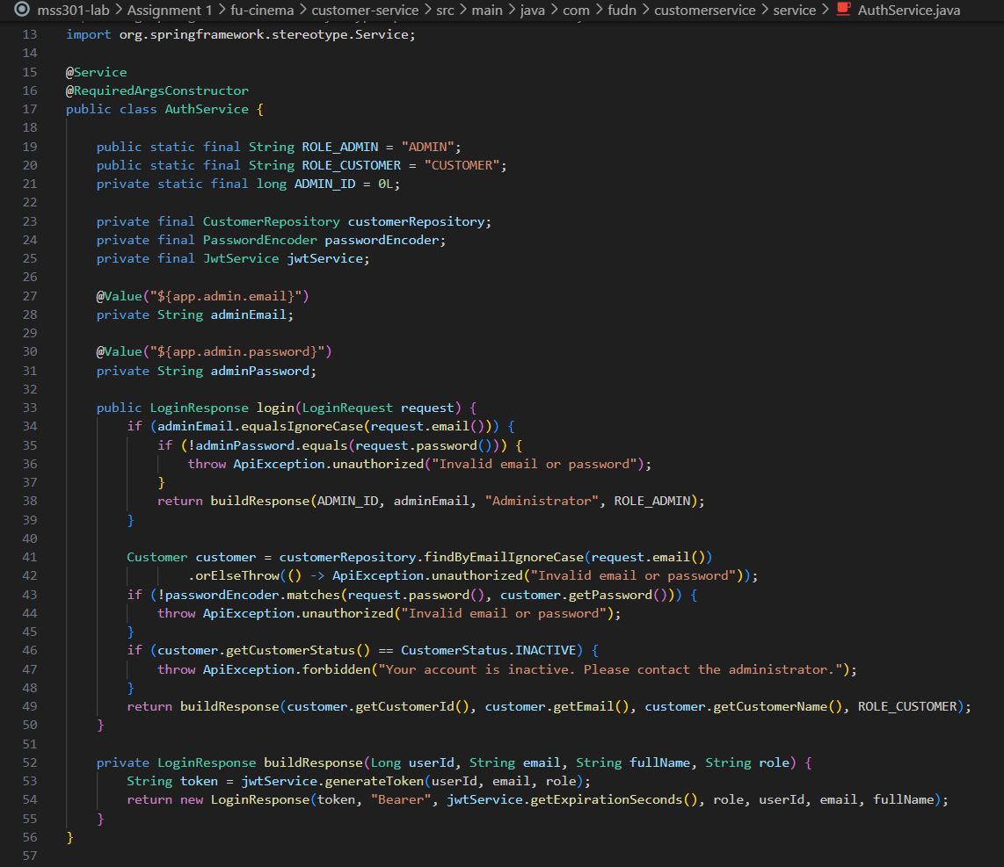
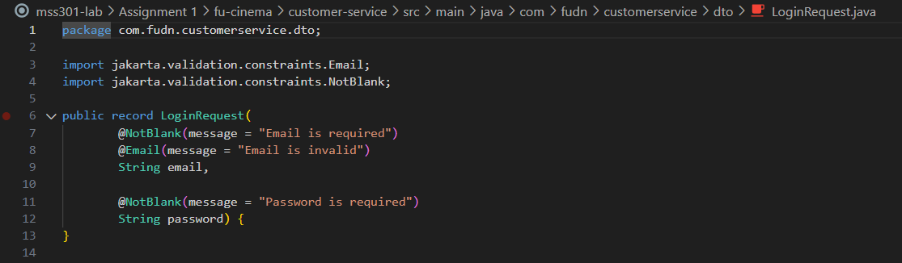
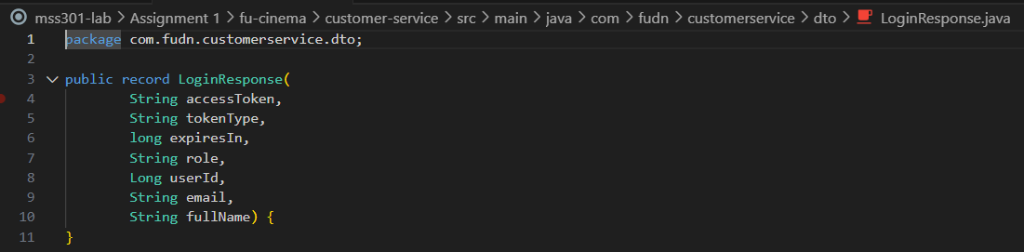

- Commit: feat(customer): implement login for admin and customers
- Xác thực tài khoản admin và customer bằng thông tin đăng nhập; kiểm tra mật khẩu BCrypt và từ chối customer không hoạt động.

TODO 1.5: Mở endpoint POST /api/auth/login
- Ảnh.
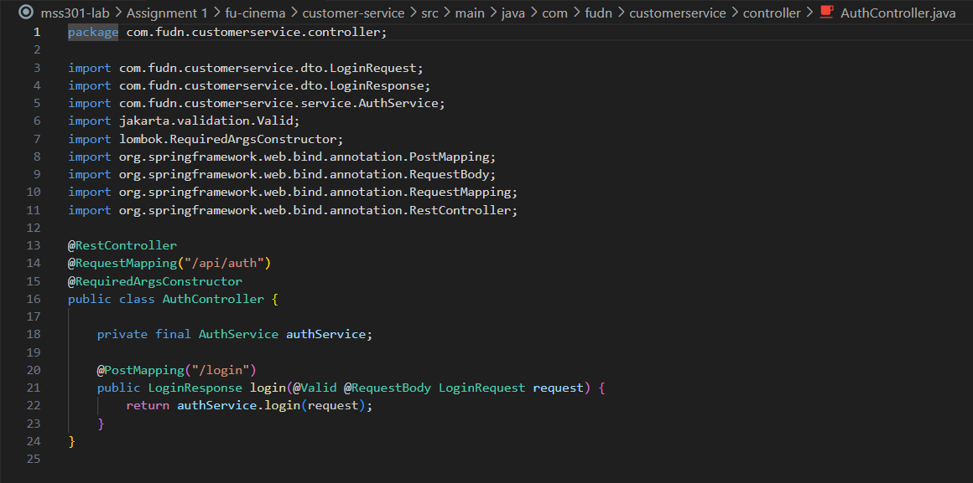
- Commit: feat(customer): expose POST /api/auth/login
- Công khai endpoint đăng nhập, nhận thông tin xác thực và trả access token cùng thông tin người dùng theo hợp đồng API.

F2 – Customer: register & profile

TODO 2.1: Tạo migration Flyway cho bảng customer
- Ảnh.
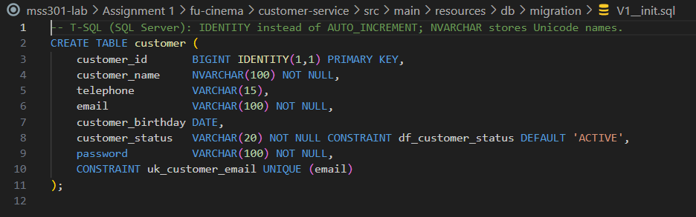
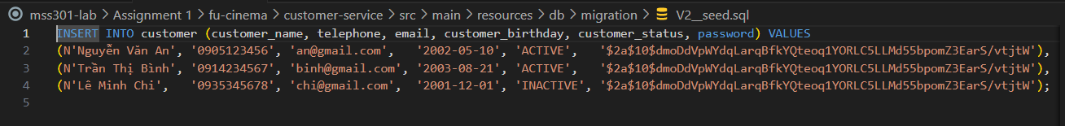
- Commit: feat(customer): add t-sql migrations with nvarchar and unicode seed data
- Viết migration T-SQL tạo bảng customer với IDENTITY, NVARCHAR và dữ liệu seed Unicode theo yêu cầu assignment.

TODO 2.2: Tạo Customer entity và repository
- Ảnh.
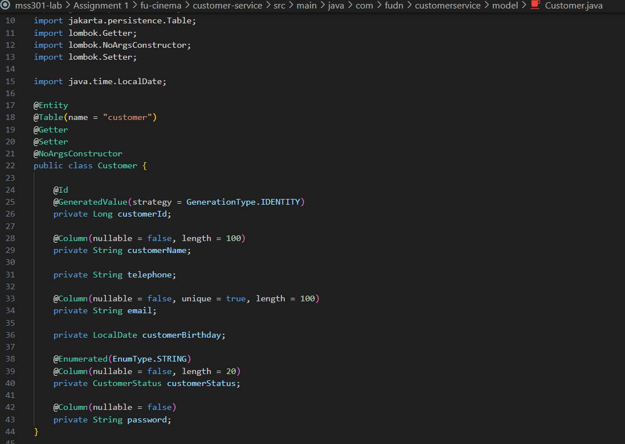
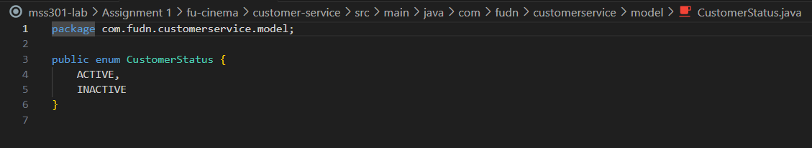
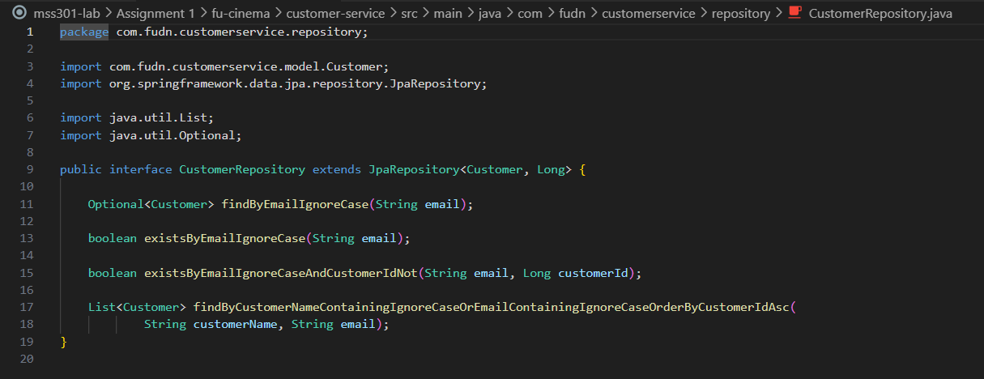
- Commit: feat(customer): add Customer entity and repository
- Ánh xạ bảng customer bằng entity và bổ sung repository cho các thao tác truy vấn dữ liệu.

TODO 2.3: Tạo DTO đăng ký, hồ sơ và mật khẩu có validation
- Ảnh.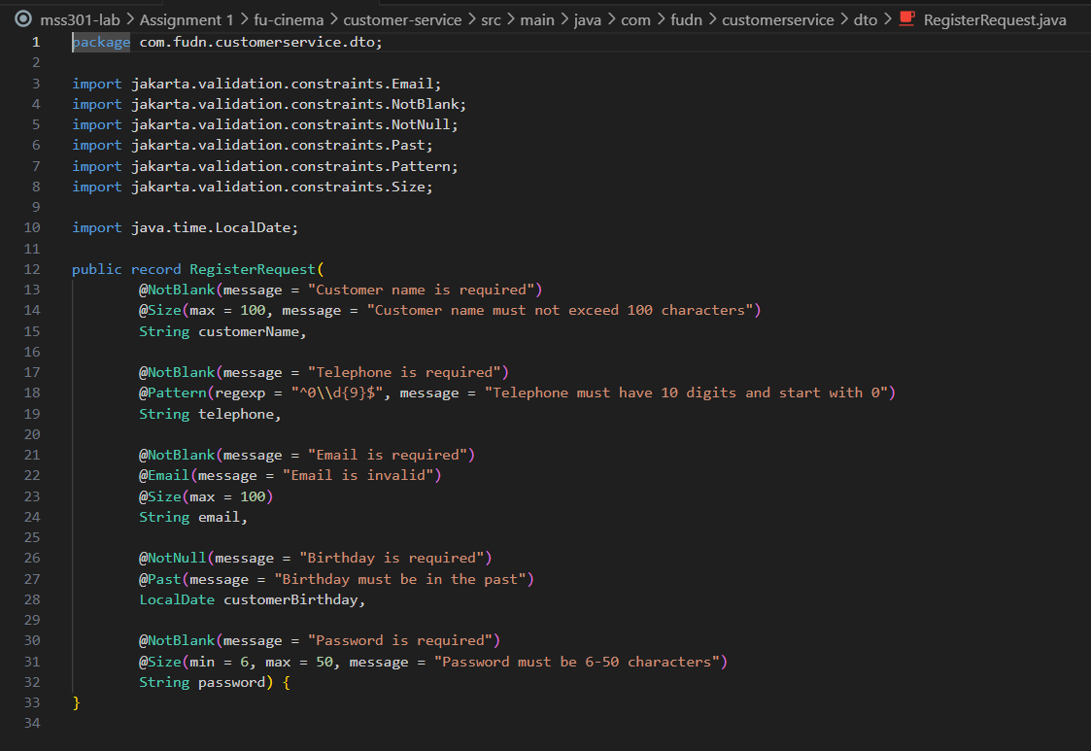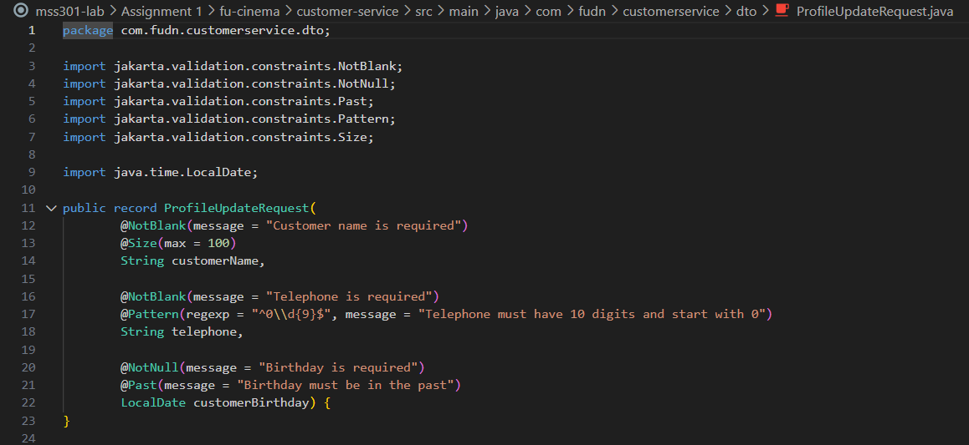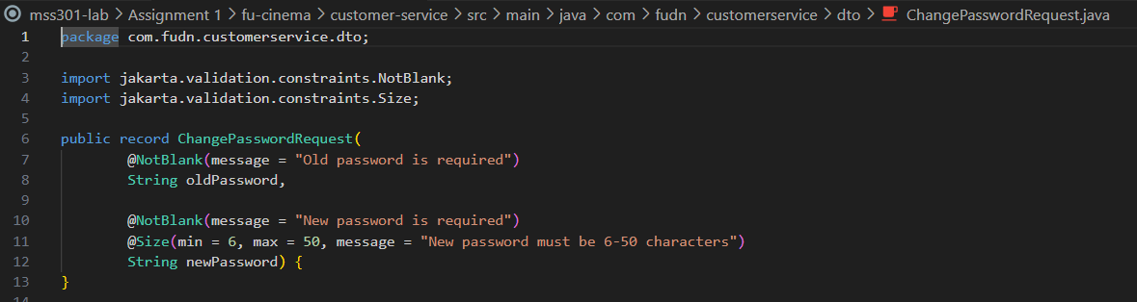
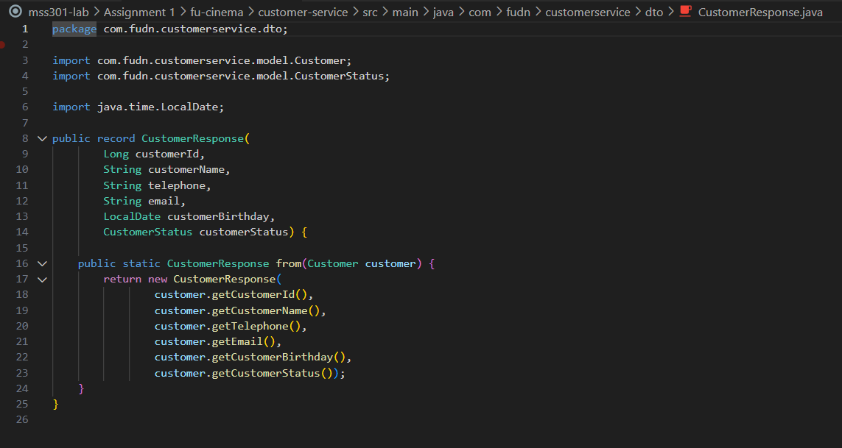
- Commit: feat(customer): add register, profile and password DTOs with validation
- Định nghĩa các request/response DTO cùng quy tắc kiểm tra dữ liệu cho đăng ký, cập nhật hồ sơ và đổi mật khẩu.

TODO 2.4: Cài đặt đăng ký customer với email duy nhất
- Ảnh.
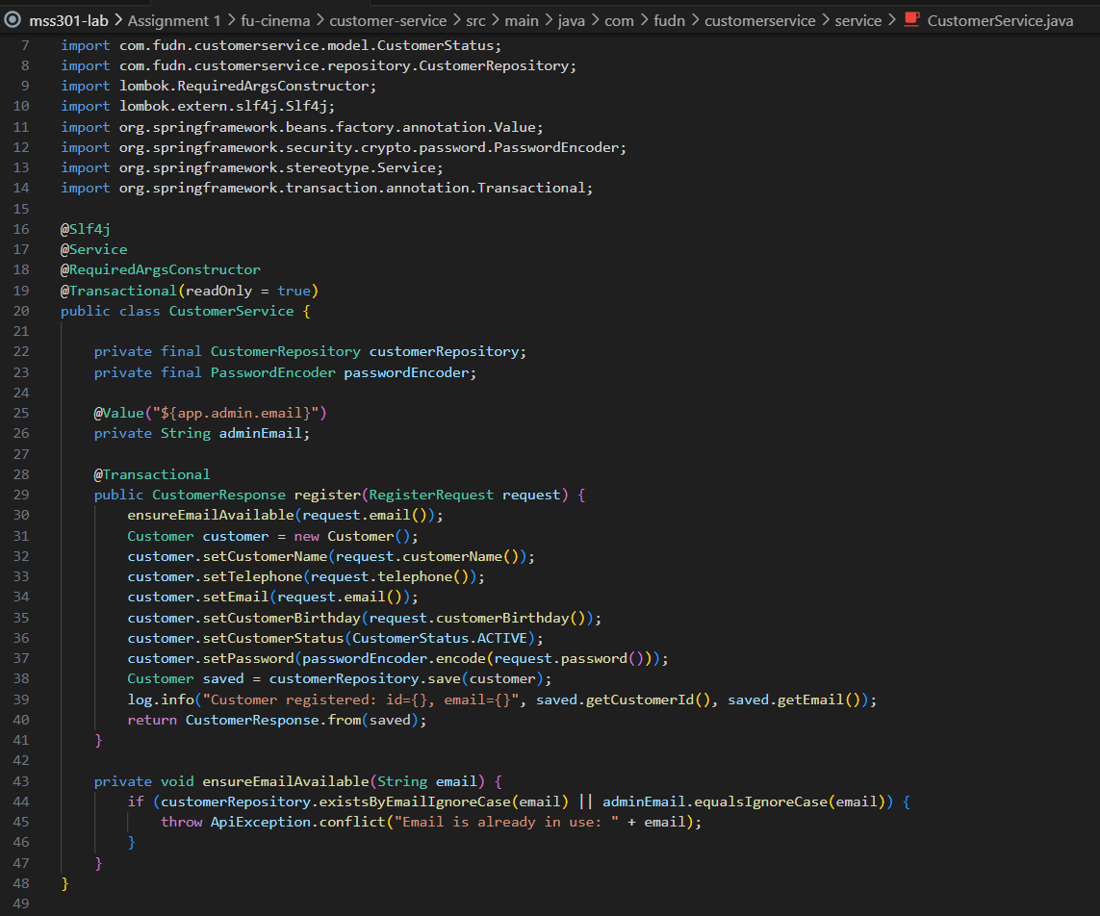
- Commit: feat(customer): implement customer registration with unique email
- Tạo customer mới sau khi kiểm tra email chưa được sử dụng và mã hóa mật khẩu trước khi lưu.

TODO 2.5: Cài đặt xem, sửa hồ sơ và đổi mật khẩu
- Ảnh.
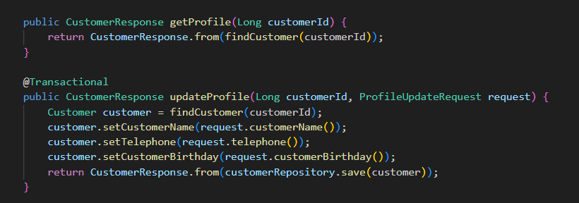
- Commit: feat(customer): implement view, update profile and change password
- Cho phép customer xem hoặc cập nhật hồ sơ và đổi mật khẩu sau khi cung cấp mật khẩu hiện tại hợp lệ.

TODO 2.6: Mở endpoint đăng ký và /me
- Ảnh.
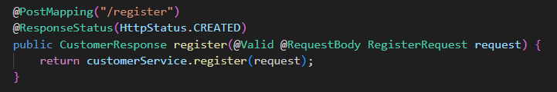
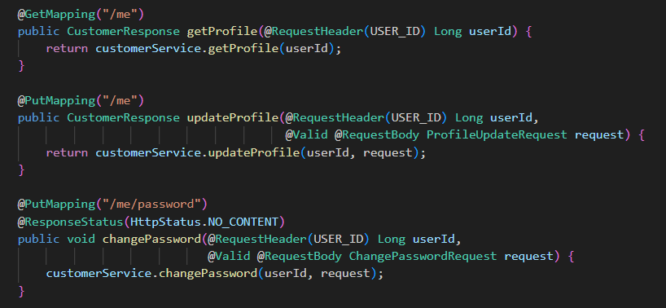
- Commit: feat(customer): expose register and /me endpoints
- Cung cấp endpoint đăng ký, xem hoặc cập nhật hồ sơ cá nhân và đổi mật khẩu theo DTO đã định nghĩa.

F3 – Admin: manage customers

TODO 3.1: Tạo AdminCustomerRequest DTO
- Ảnh.
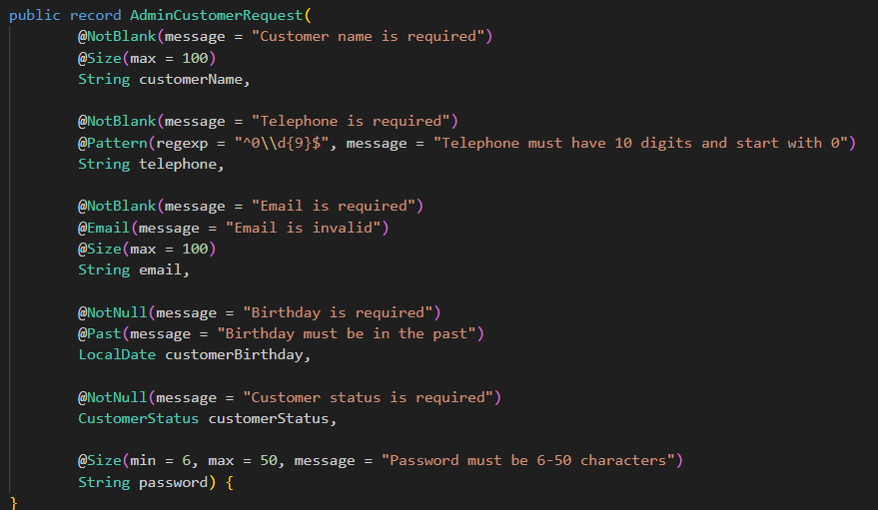
- Commit: feat(customer): add AdminCustomerRequest DTO
- Định nghĩa DTO và validation cho thao tác quản trị thông tin customer.

TODO 3.2: Cài đặt tìm kiếm và CRUD customer cho admin
- Ảnh.
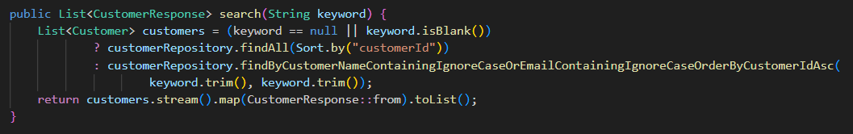
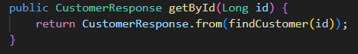
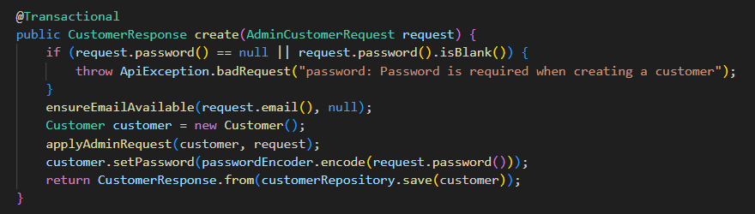
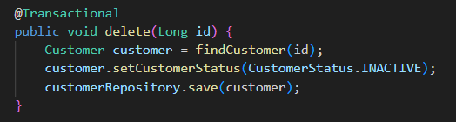
- Commit: feat(customer): implement admin customer search and crud with soft delete
- Hỗ trợ tìm kiếm customer và các thao tác tạo, xem, cập nhật, xóa mềm dành cho admin.

TODO 3.3: Mở endpoint quản trị customer
- Ảnh.
- 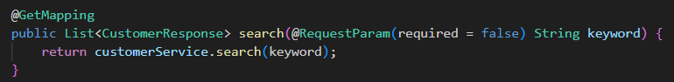
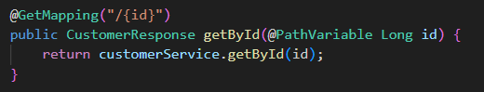
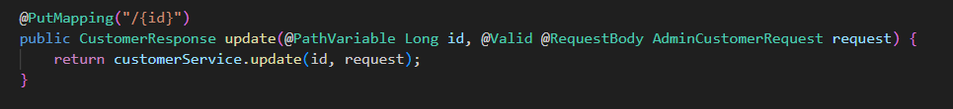
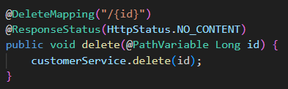
- Commit: feat(customer): expose admin customer crud endpoints
- Cung cấp các endpoint CRUD và tìm kiếm customer, giới hạn quyền truy cập cho admin.

F4 – Genre & Room

TODO 4.1: Tạo DataSeeder cho dữ liệu movie
- Ảnh.
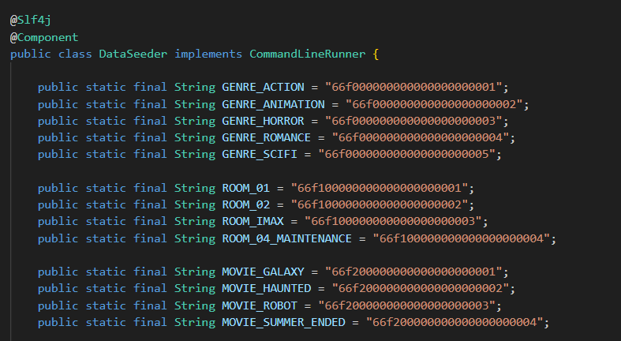
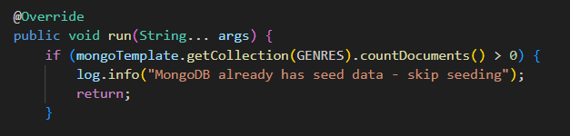
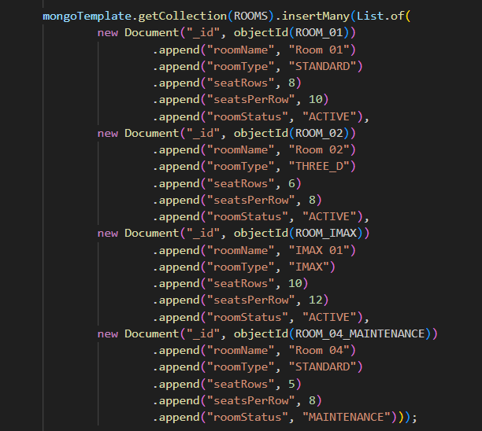
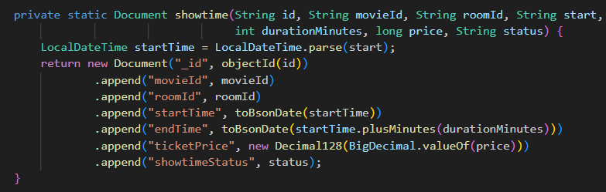
- Commit: feat(movie): add DataSeeder for genres, rooms, movies and showtimes
- Seed genres, rooms, movies và showtimes với ObjectId cố định để dữ liệu có thể khởi tạo lặp lại an toàn.

TODO 4.2: Tạo document Genre và CinemaRoom
- Ảnh.
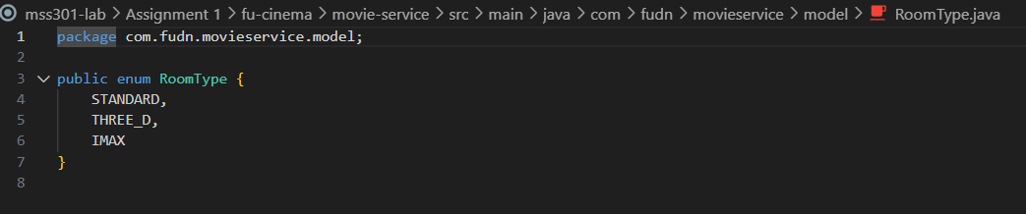
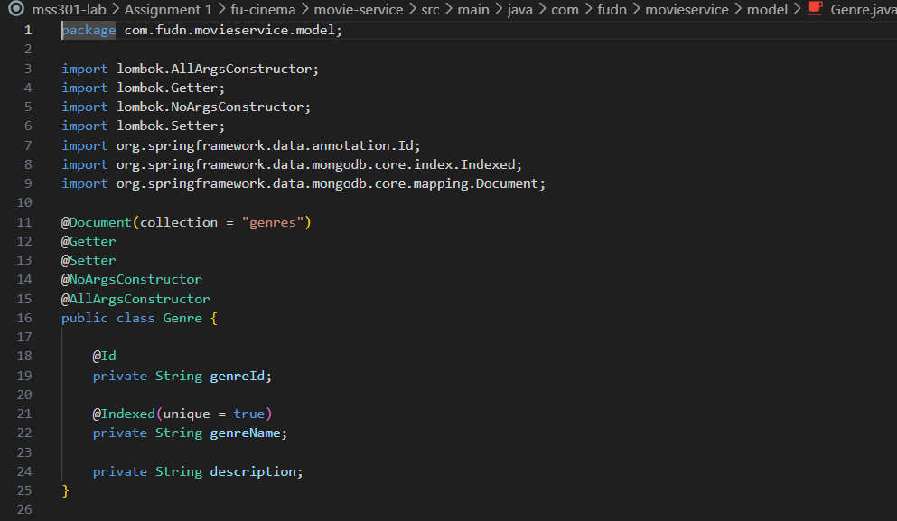
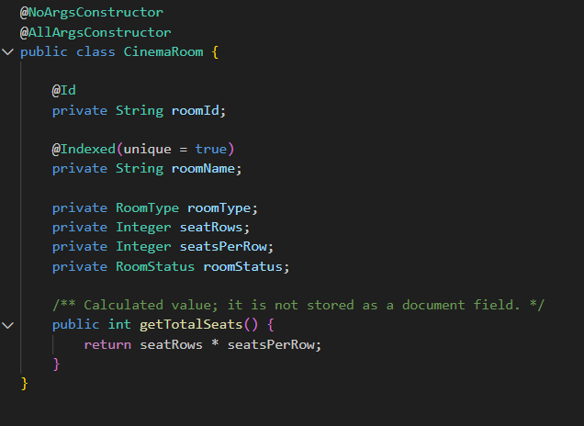
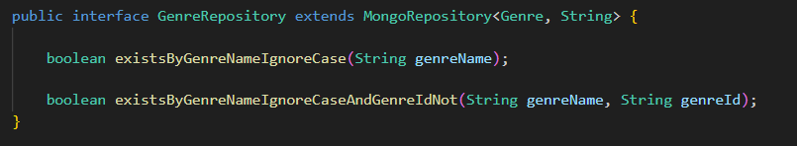
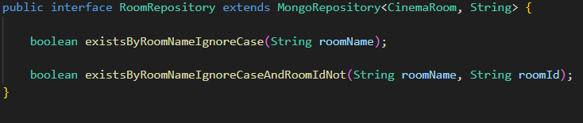
- Commit: feat(movie): add Genre and CinemaRoom documents with unique indexes
- Khai báo MongoDB document, enum, repository và unique index cho thể loại phim và phòng chiếu.

TODO 4.3: Cài đặt service genre và room có kiểm tra xóa
- Ảnh.
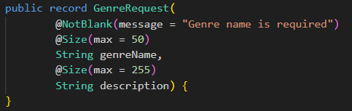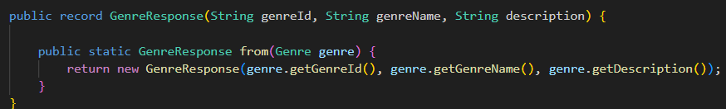
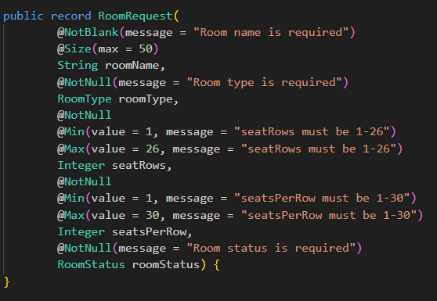
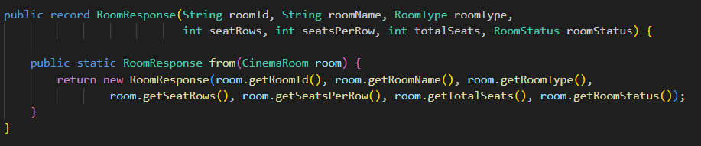
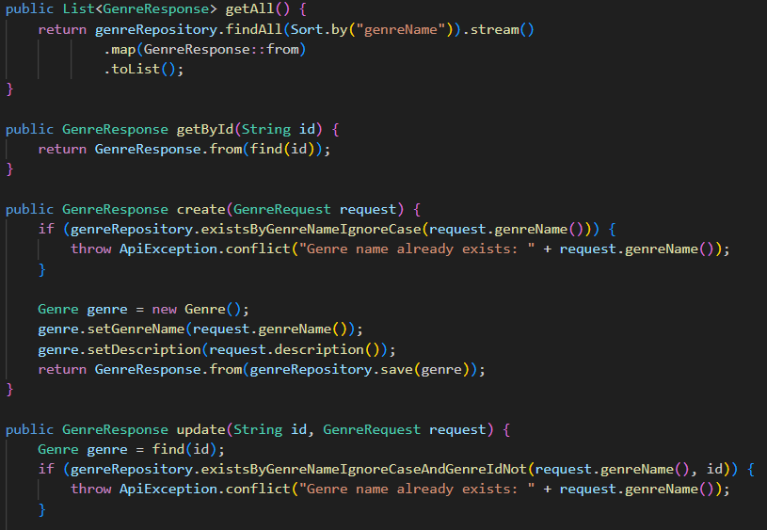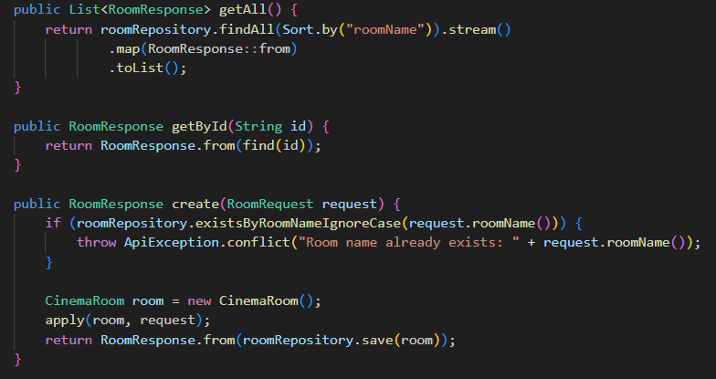
- Commit: feat(movie): implement genre and room services with delete guards
- Thực hiện CRUD cho genre và room; ngăn xóa dữ liệu đang được movie hoặc showtime sử dụng.

TODO 4.4: Mở endpoint genre và room
- Ảnh.
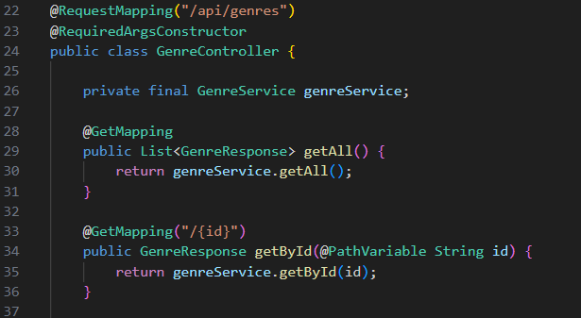
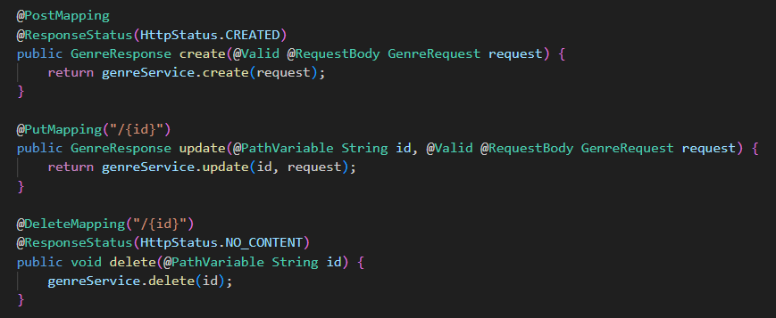
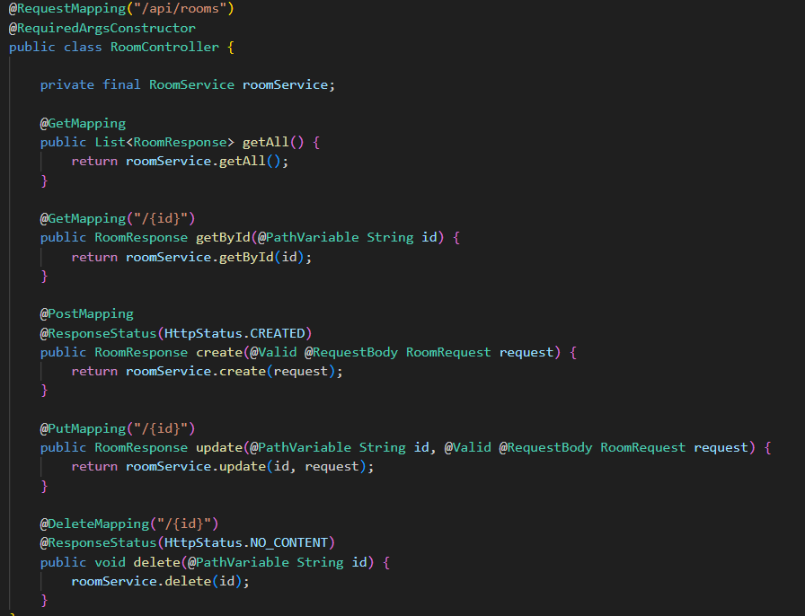
- Commit: feat(movie): expose genre and room endpoints
- Cung cấp endpoint quản lý genre và room theo quyền truy cập được yêu cầu.

F5 – Movie

TODO 5.1: Tạo Movie document tham chiếu genre
- Ảnh.
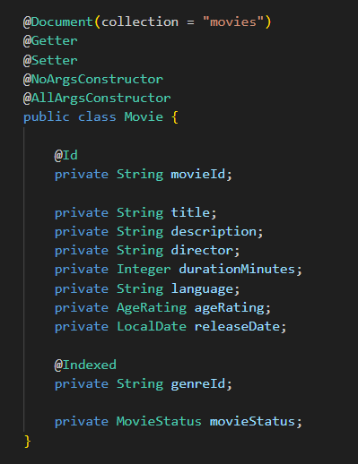
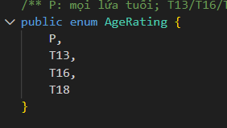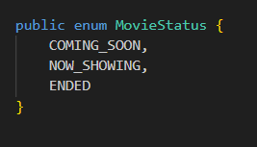

- Commit: feat(movie): add Movie document referencing genre id
- Khai báo Movie document với genreId, các enum và thông tin phim cần thiết trong MongoDB.

TODO 5.2: Tìm kiếm movie bằng MongoTemplate criteria
- Ảnh.
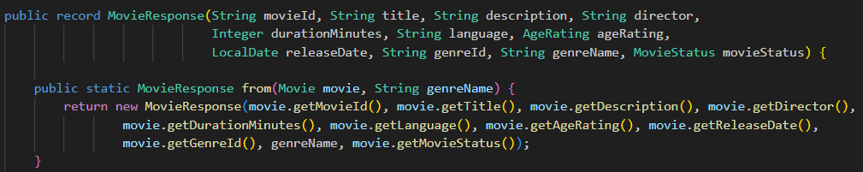
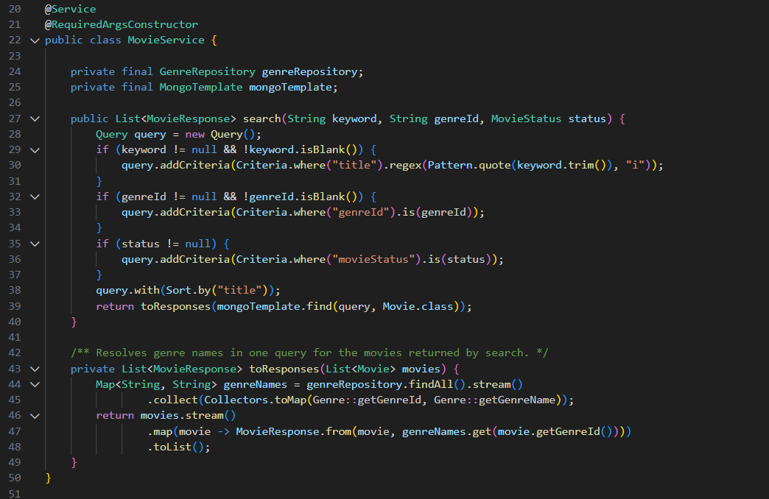
- Commit: feat(movie): search movies with MongoTemplate criteria
- Xây dựng bộ lọc tìm kiếm theo từ khóa và thuộc tính movie bằng MongoTemplate Criteria, hỗ trợ khớp không phân biệt hoa thường.

TODO 5.3: Cài đặt CRUD movie và kiểm tra genre
- Ảnh.
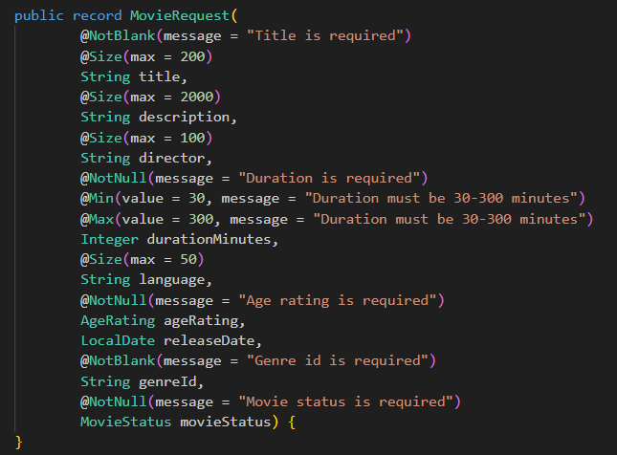
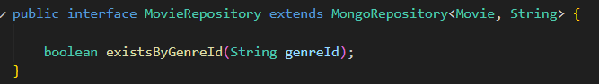
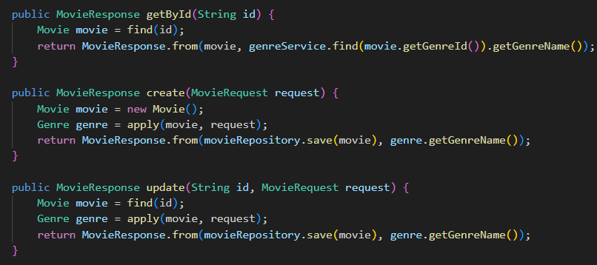
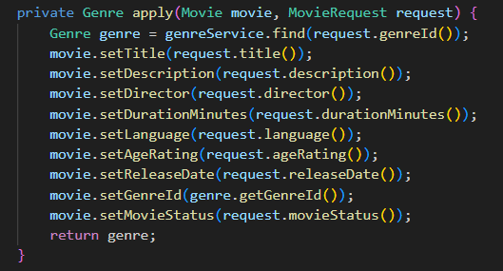
- Commit: feat(movie): implement movie crud with genre existence check
- Thực hiện CRUD movie, xác nhận genre tồn tại và lấy tên genre khi tạo hoặc cập nhật dữ liệu.

TODO 5.4: Mở endpoint movie
- Ảnh.
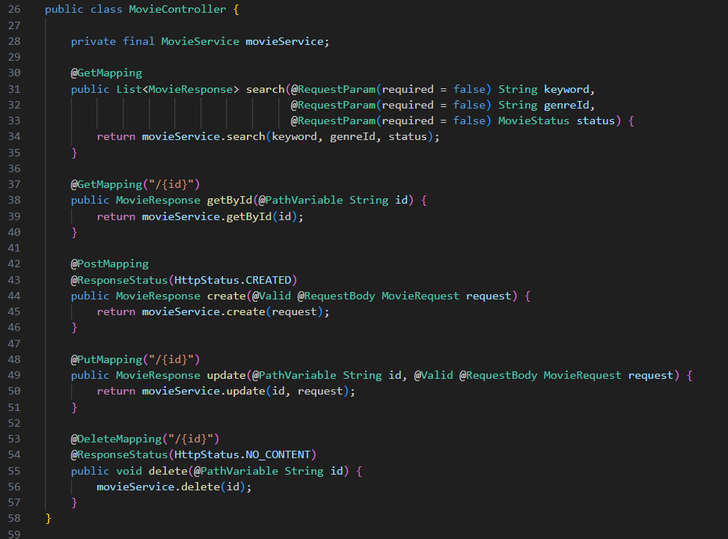
- Commit: feat(movie): expose movie endpoints
- Cung cấp API tìm kiếm movie công khai và các thao tác ghi dành cho admin.

F6 – Showtime

TODO 6.1: Tạo Showtime document và giá Decimal128
- Ảnh.
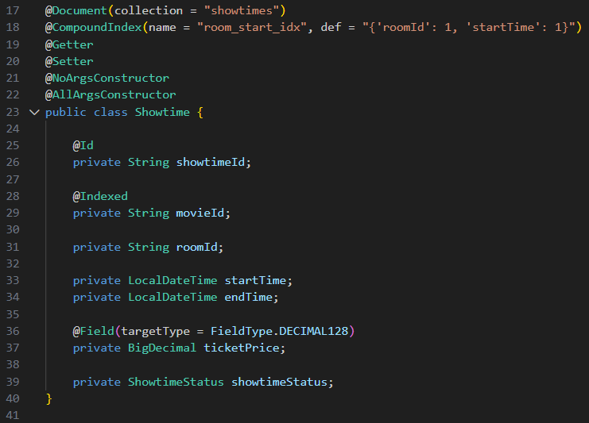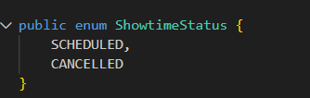
- Commit: feat(movie): add Showtime document with decimal128 price
- Khai báo showtime với giá Decimal128, thông tin lịch chiếu và compound index phù hợp.

TODO 6.2: Thêm truy vấn đếm showtime bị trùng lịch
- Ảnh.
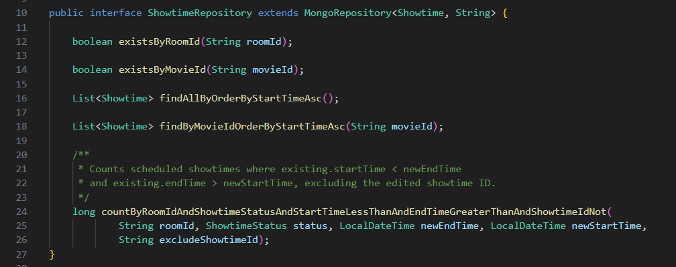
- Commit: feat(movie): add derived query counting overlapping showtimes
- Tạo derived query để đếm các showtime giao nhau trong cùng phòng chiếu.

TODO 6.3: Kiểm tra và lên lịch showtime
- Ảnh.
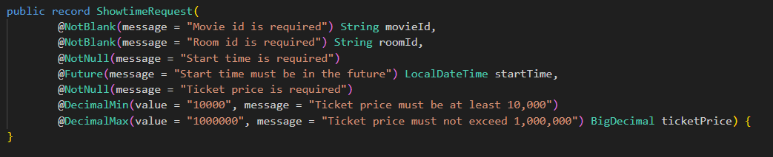
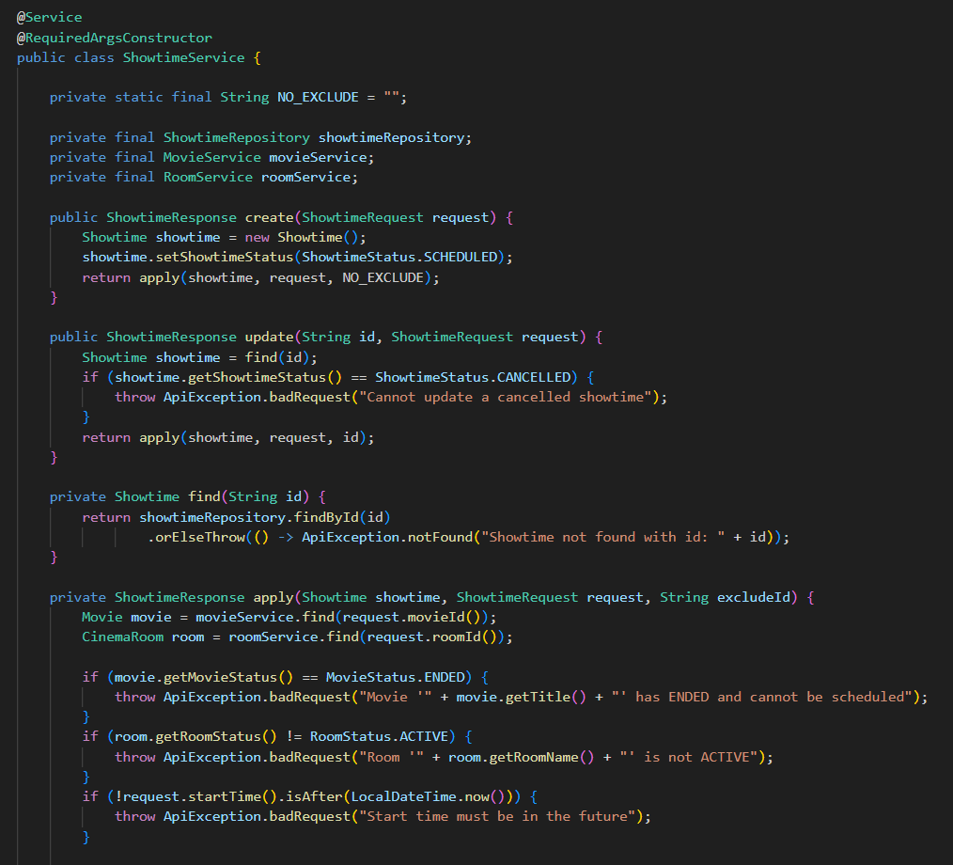
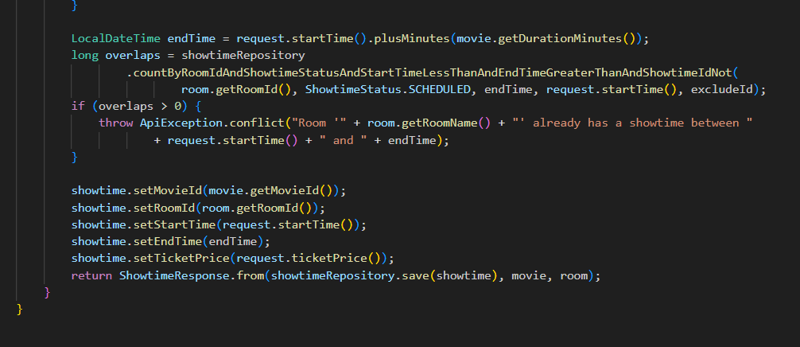
- Commit: feat(movie): validate and schedule showtimes with computed end time
- Validate dữ liệu lịch chiếu, kiểm tra phòng và thời gian bị trùng, đồng thời tính end time từ thời lượng phim.

TODO 6.4: Cài đặt hủy và tìm showtime
- Ảnh.
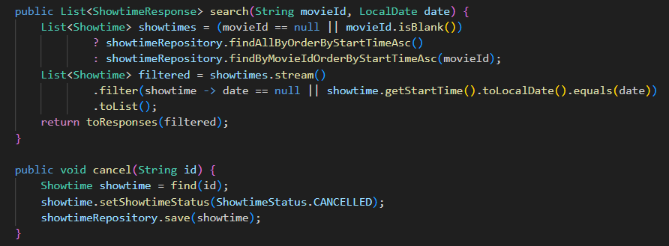
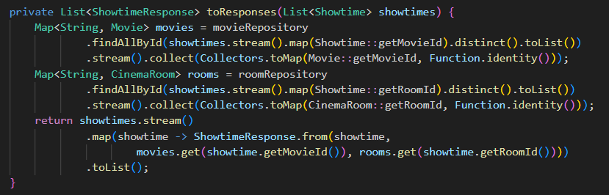
- Commit: feat(movie): implement showtime cancel and search by movie and date
- Hỗ trợ hủy showtime cùng truy vấn lịch chiếu theo movie và ngày.

TODO 6.5: Mở endpoint showtime
- Ảnh.
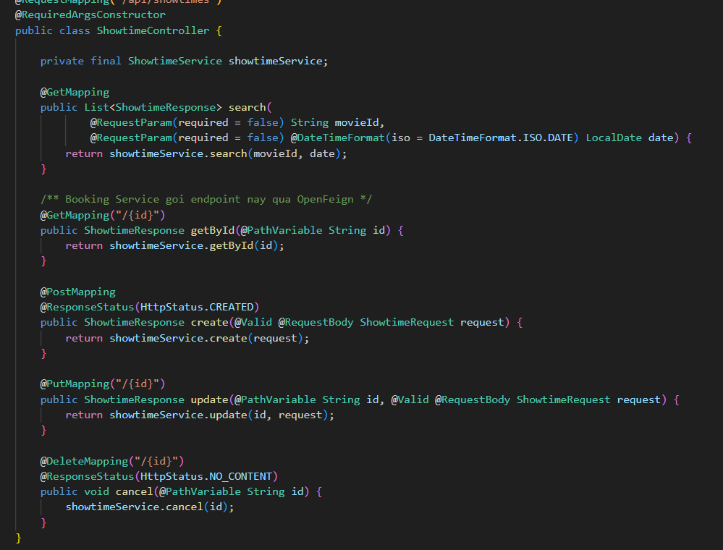
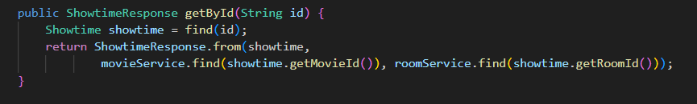
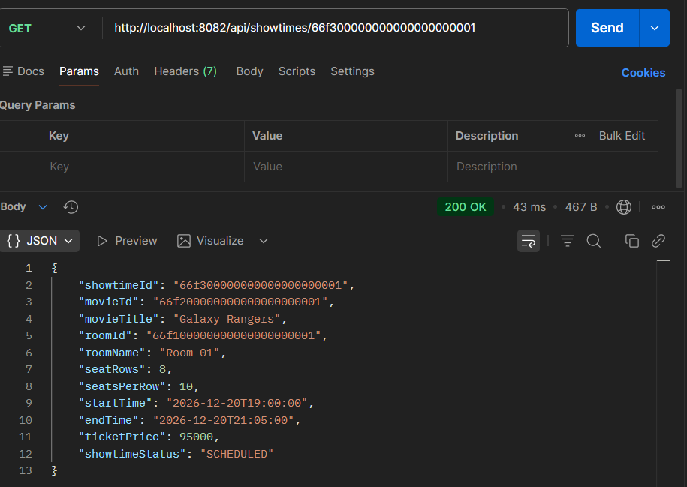
- Commit: feat(movie): expose showtime endpoints
- Cung cấp API tạo, cập nhật, tìm kiếm và hủy showtime theo quyền truy cập đã quy định.

F7 – Create booking

TODO 7.1: Bổ sung OpenFeign và Spring Cloud BOM
- Ảnh.
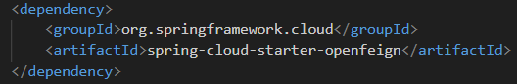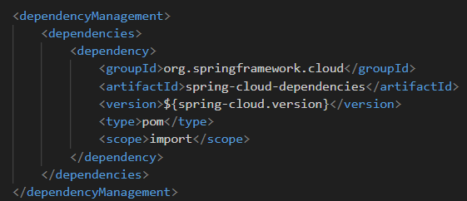
- Commit: build(booking): add openfeign and spring cloud bom
- Khai báo dependency OpenFeign, Spring Cloud BOM và bật Feign client trong booking-service.

TODO 7.2: Tạo migration MySQL cho booking
- Ảnh.
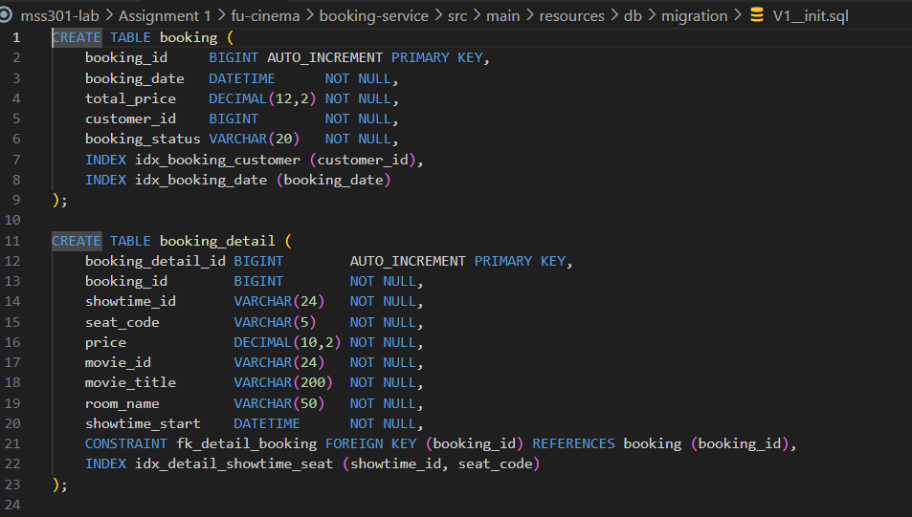
- Commit: feat(booking): add mysql migration with varchar object id columns
- Viết migration tạo các bảng booking và booking_detail; lưu ObjectId của movie-service bằng cột varchar.

TODO 7.3: Tạo Booking và BookingDetail entity
- Ảnh.
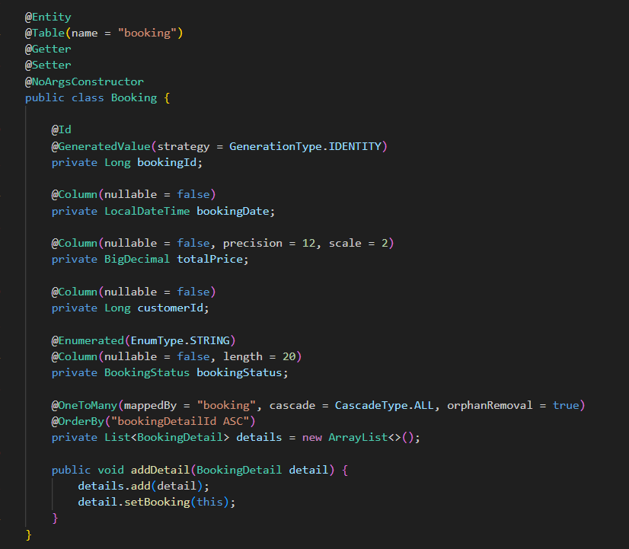
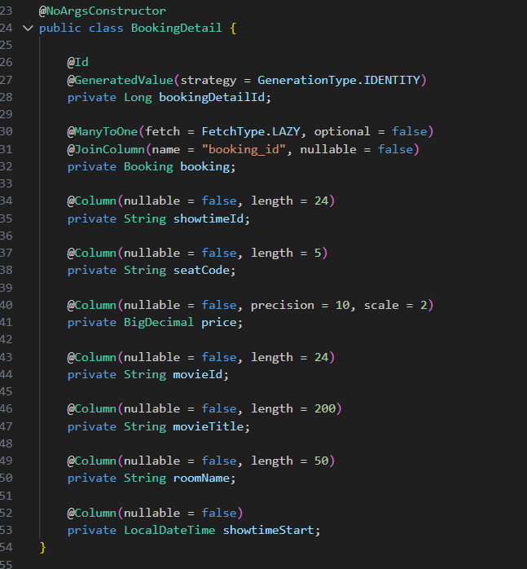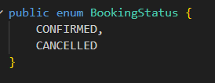
- Commit: feat(booking): add Booking and BookingDetail entities
- Ánh xạ các bảng đặt vé và chi tiết ghế bằng JPA entity cùng repository cần thiết.

TODO 7.4: Tạo MovieClient Feign client
- Ảnh.
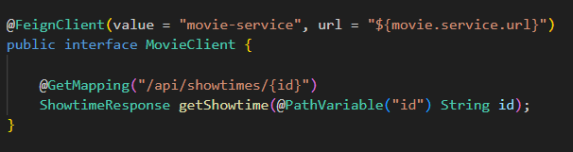
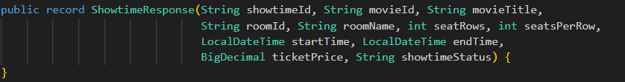
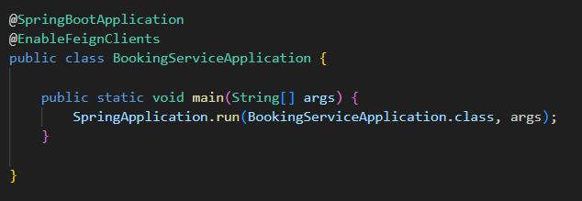
- Commit: feat(booking): add MovieClient feign client with string showtime id
- Khai báo Feign client gọi movie-service, truyền showtime id dạng chuỗi và ánh xạ ShowtimeResponse.

TODO 7.5: Cài đặt tạo booking và kiểm tra ghế
- Ảnh.
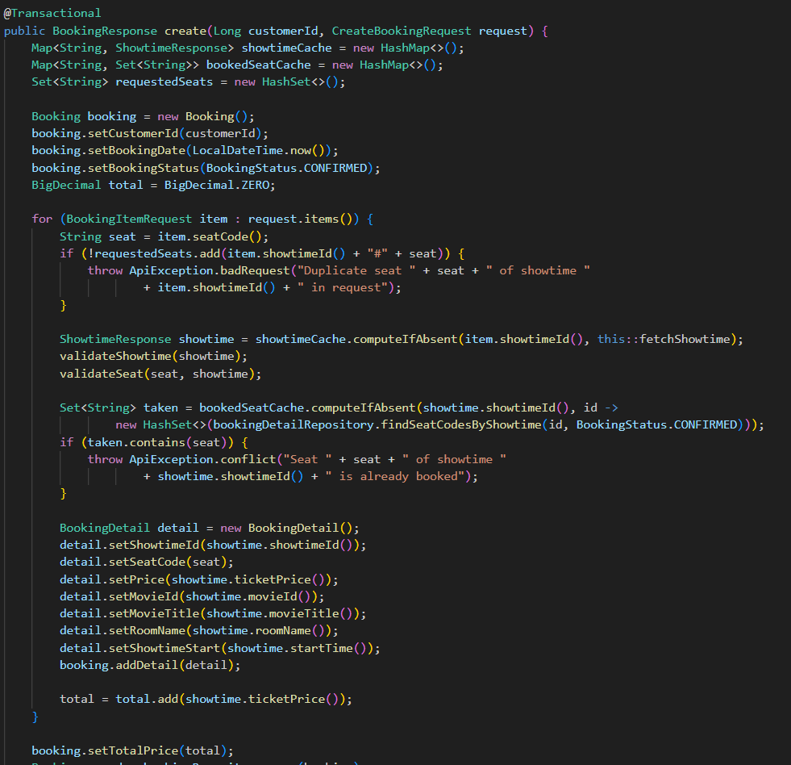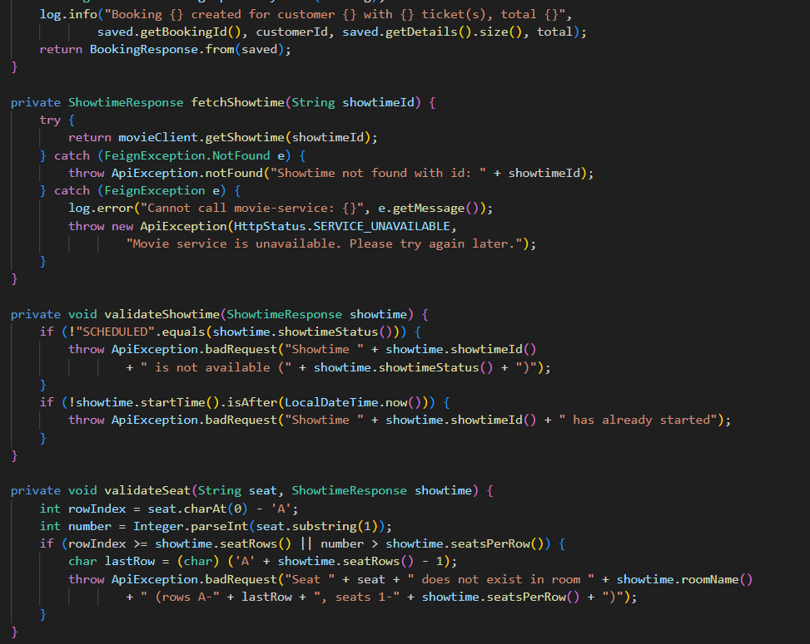
- Commit: feat(booking): implement booking creation with seat validation
- Kiểm tra showtime, trạng thái và ghế trước khi tạo booking; lưu snapshot thông tin suất chiếu và tổng tiền.

TODO 7.6: Tạo seat map cho showtime
- Ảnh.
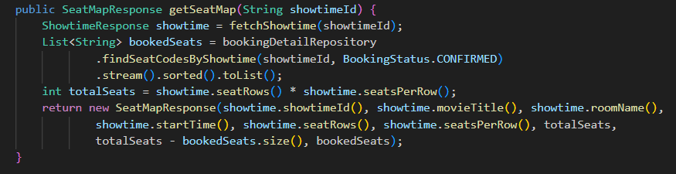
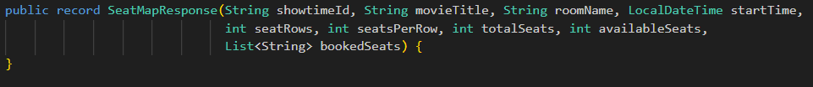
- Commit: feat(booking): add seat map for a showtime
- Trả sơ đồ ghế của phòng cùng trạng thái trống hoặc đã đặt cho một showtime.

TODO 7.7: Mở endpoint tạo booking và seat map
- Ảnh.
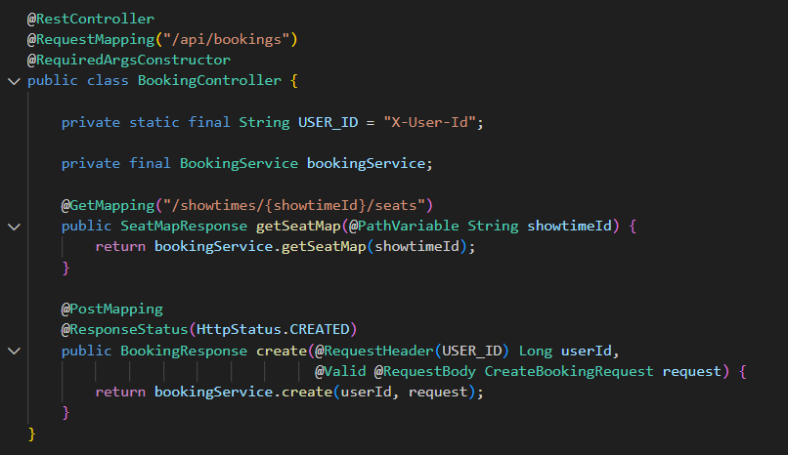
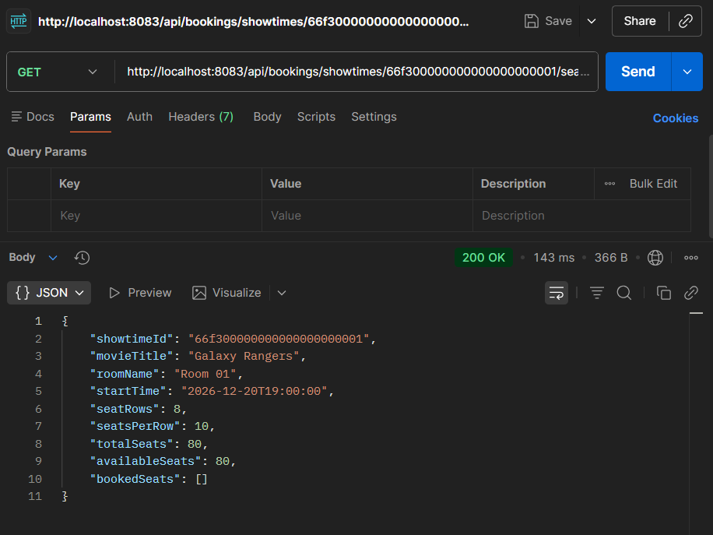
- Commit: feat(booking): expose create booking and seat map endpoints
- Cung cấp endpoint đặt vé và truy vấn sơ đồ ghế theo showtime.

F8 – History & cancel

TODO 8.1: Tạo lịch sử booking của customer
- Ảnh.
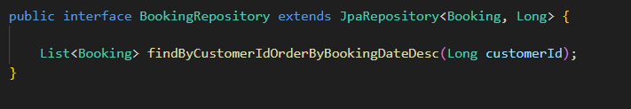
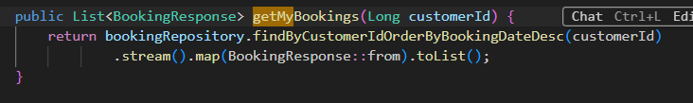
- Commit: feat(booking): add customer booking history sorted by date
- Truy vấn các booking thuộc customer hiện tại và sắp xếp theo ngày đặt.

TODO 8.2: Giới hạn xem chi tiết booking theo chủ sở hữu
- Ảnh.
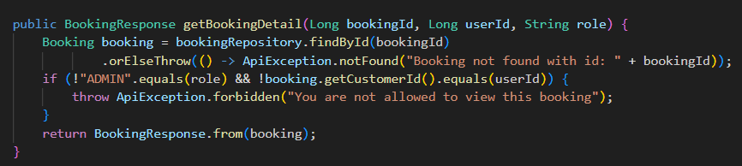
- Commit: feat(booking): restrict booking detail to owner or admin
- Chỉ cho phép chủ booking hoặc admin xem chi tiết booking.

TODO 8.3: Cho phép hủy booking trước giờ chiếu hai tiếng
- Ảnh.
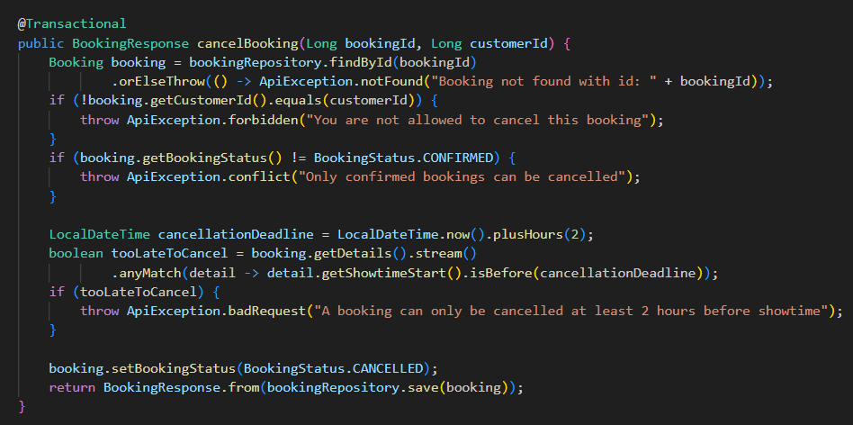
- Commit: feat(booking): allow cancelling bookings 2 hours before showtime
- Kiểm tra thời gian bắt đầu suất chiếu và từ chối hủy nếu đã đến giới hạn hai giờ.

TODO 8.4: Mở endpoint lịch sử, chi tiết, hủy và danh sách admin
- Ảnh.
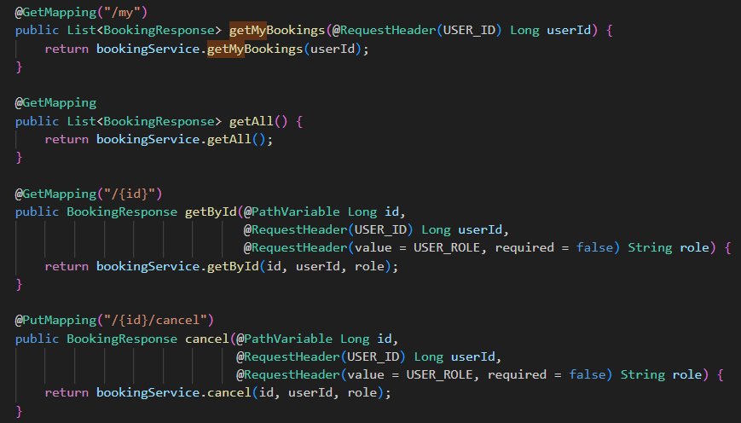
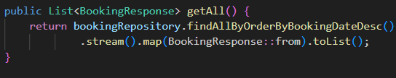
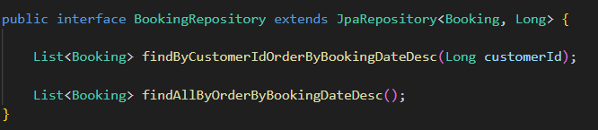
- Commit: feat(booking): expose history, detail, cancel and admin list endpoints
- Cung cấp các endpoint booking cho customer và danh sách quản trị dành cho admin.

F9 – Report

TODO 9.1: Tạo truy vấn report theo khoảng ngày đặt
- Ảnh.
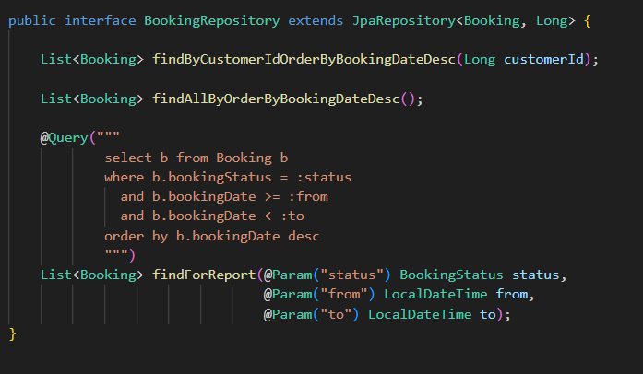
- Commit: feat(booking): add report query by booking date range
- Lọc các booking theo khoảng ngày đặt để làm dữ liệu cho báo cáo doanh thu.

TODO 9.2: Tính báo cáo doanh thu theo movie
- Ảnh.
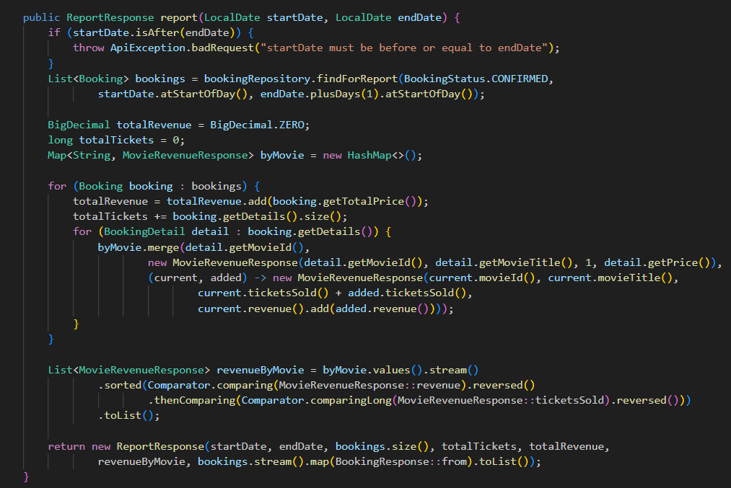
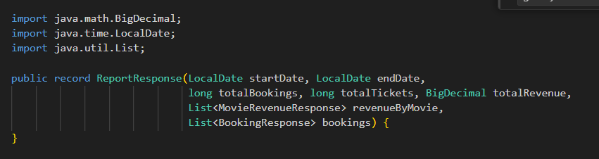
- Commit: feat(booking): implement revenue report sorted descending
- Tổng hợp số booking và doanh thu theo movie, sau đó sắp xếp doanh thu giảm dần.

TODO 9.3: Mở endpoint GET /api/bookings/report
- Ảnh.
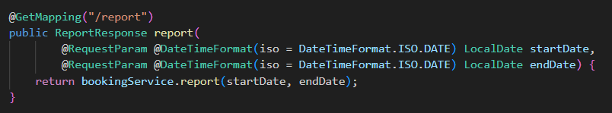
- Commit: feat(booking): expose GET /api/bookings/report
- Cung cấp API báo cáo doanh thu theo khoảng ngày đặt.

F10 – API Gateway

TODO 10.1: Cấu hình URL các service và JWT secret
- Ảnh.
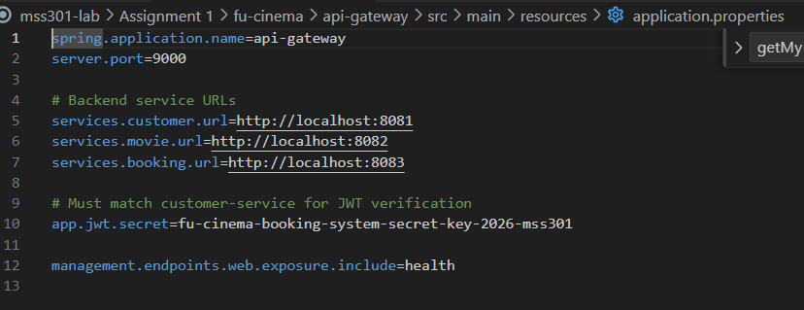
- Commit: chore(gateway): configure service urls and jwt secret
- Khai báo URL customer-service, movie-service, booking-service cùng secret dùng để xác thực JWT tại gateway.

TODO 10.2: Chuyển tiếp user context từ JWT
- Ảnh.
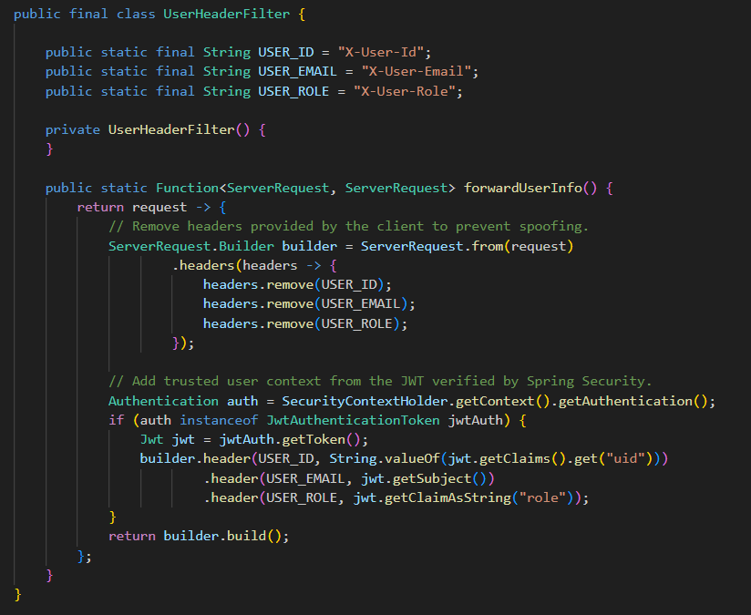
- Commit: feat(gateway): forward user context headers from jwt
- Loại bỏ các header X-User-* do client tự gửi và gắn lại thông tin user đã xác minh từ JWT.

TODO 10.3: Thêm route cho customer, movie và booking
- Ảnh.
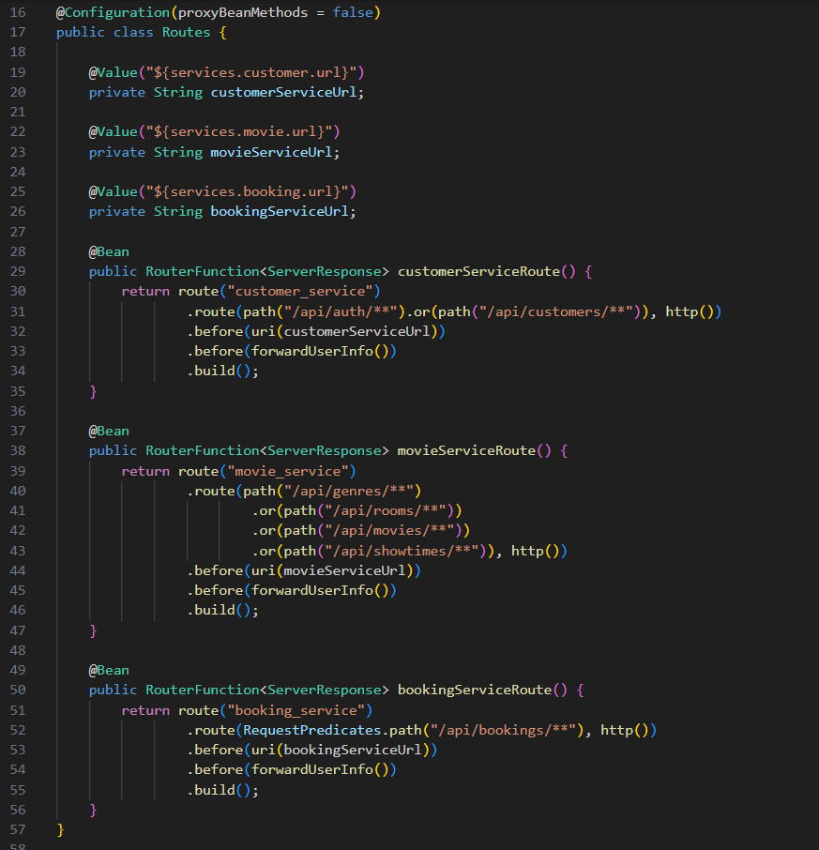
- Commit: feat(gateway): add routes for customer, movie and booking services
- Định tuyến request từ API Gateway tới đúng service backend.

TODO 10.4: Bảo vệ endpoint bằng JWT và role
- Ảnh.
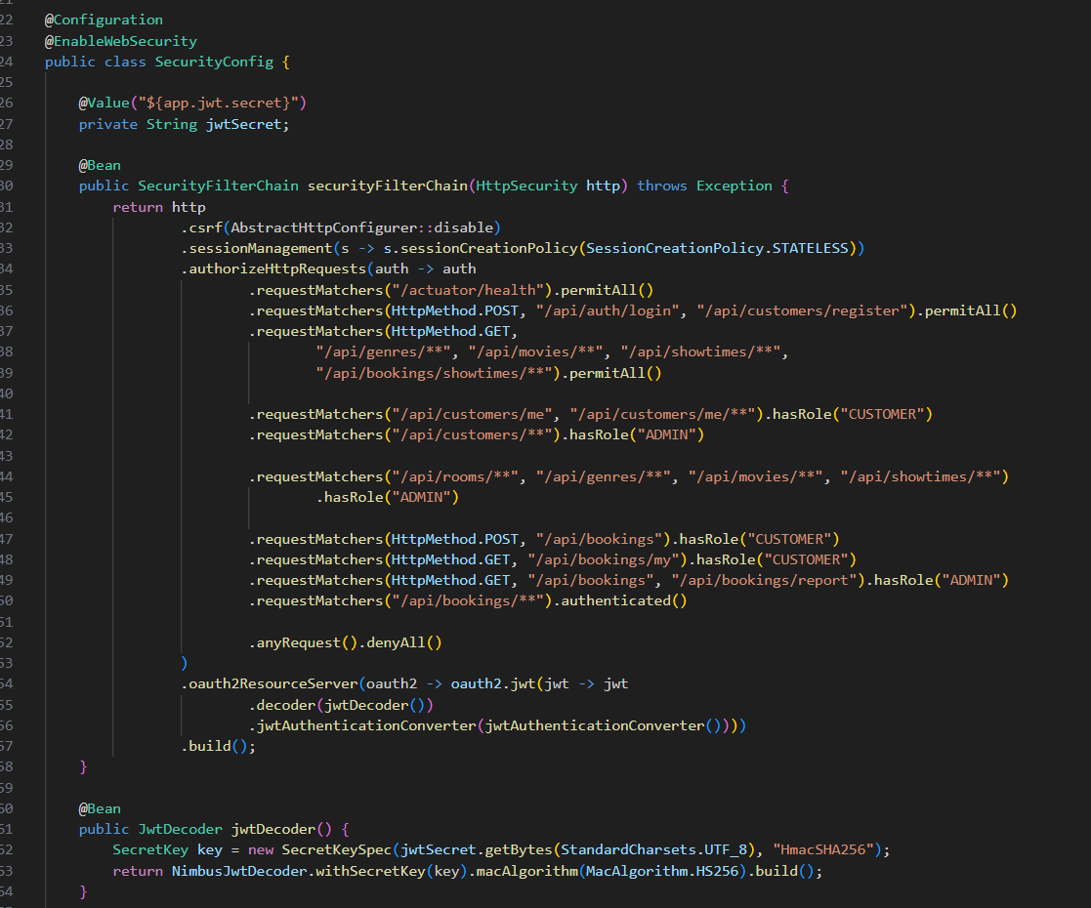
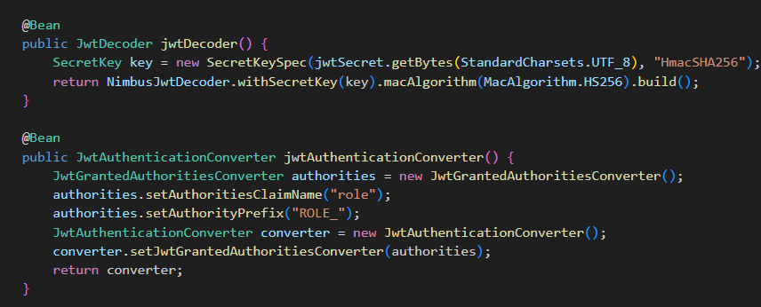
- Commit: feat(gateway): secure endpoints with jwt and role-based rules
- Cấu hình xác thực JWT HS256 và quy tắc truy cập theo role cho các route.

F11 – Postman & nộp bài

TODO 11.1: Tạo local environment cho Postman
- Ảnh. 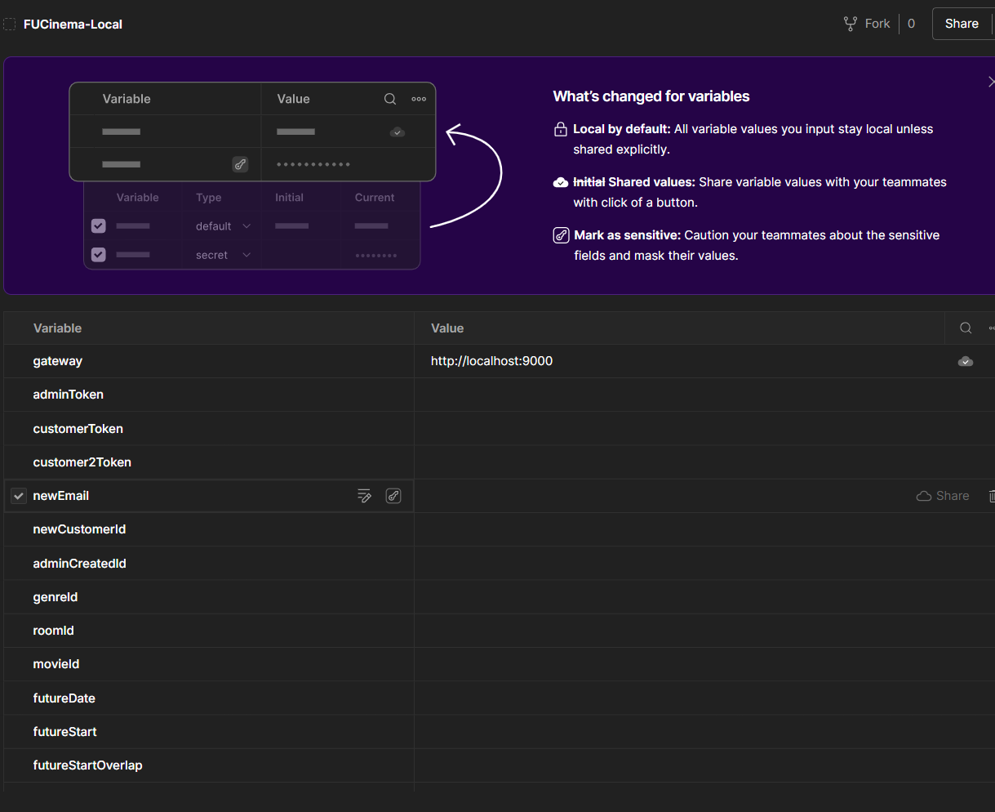

- Commit: test(postman): add local environment
- Khai báo biến môi trường local cho base URL, token, customer id, movie id và showtime id.

TODO 11.2: Tạo collection Postman và test script F1–F10
- Ảnh.
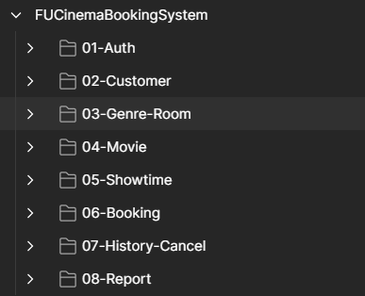
- Commit: test(postman): add collection with test scripts for F1-F10
- Sắp xếp request theo chức năng, lưu dữ liệu cần dùng giữa các request và kiểm tra status/body bằng test script.

TODO 11.3: Ghi hướng dẫn chạy và tài khoản test vào README
- Ảnh.
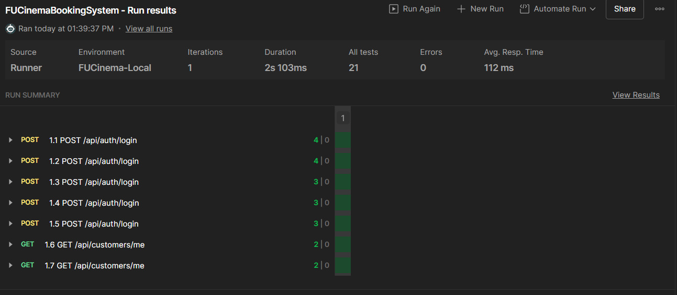
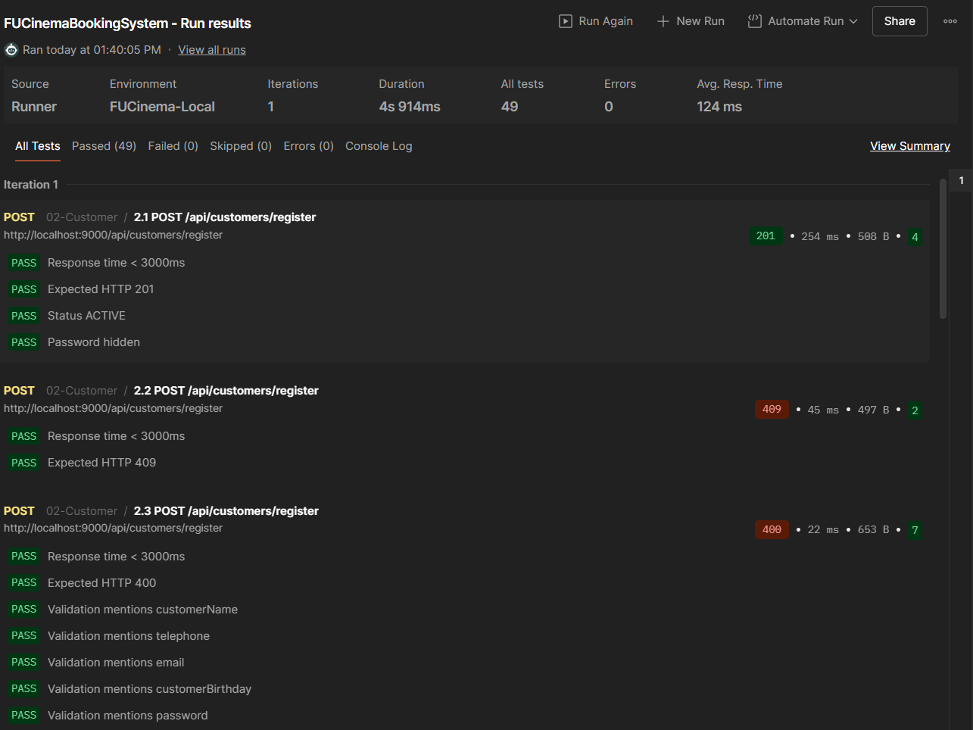
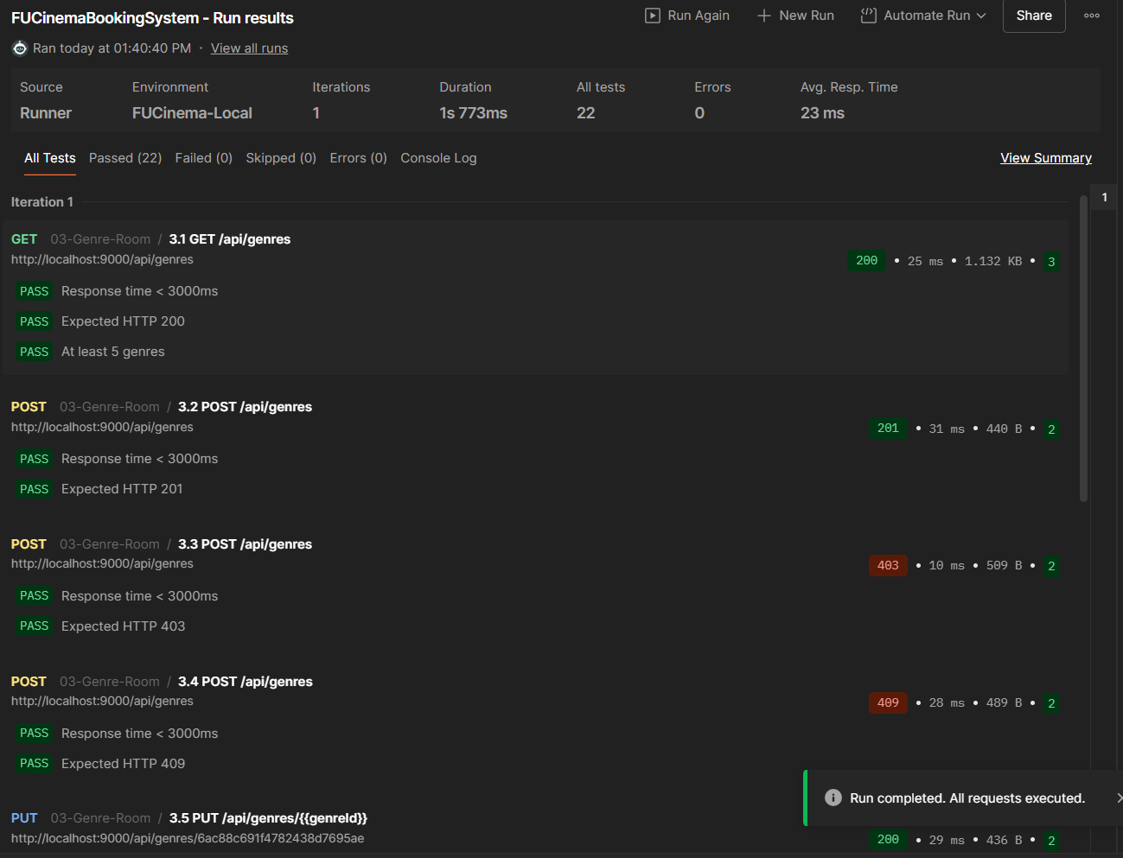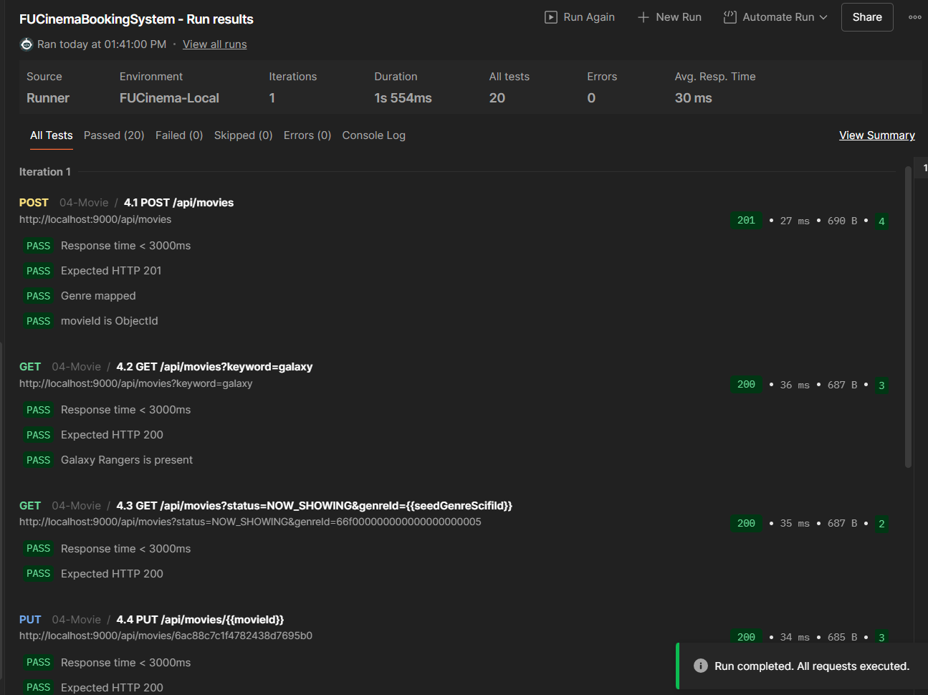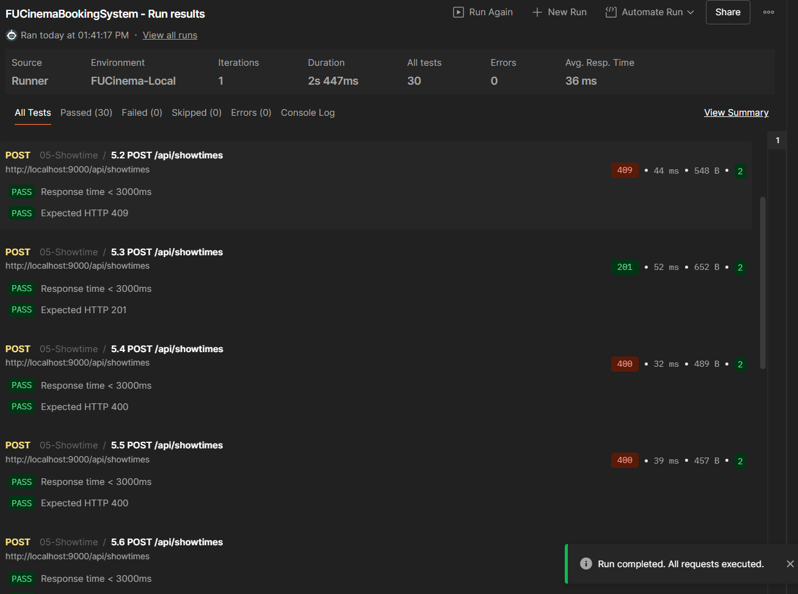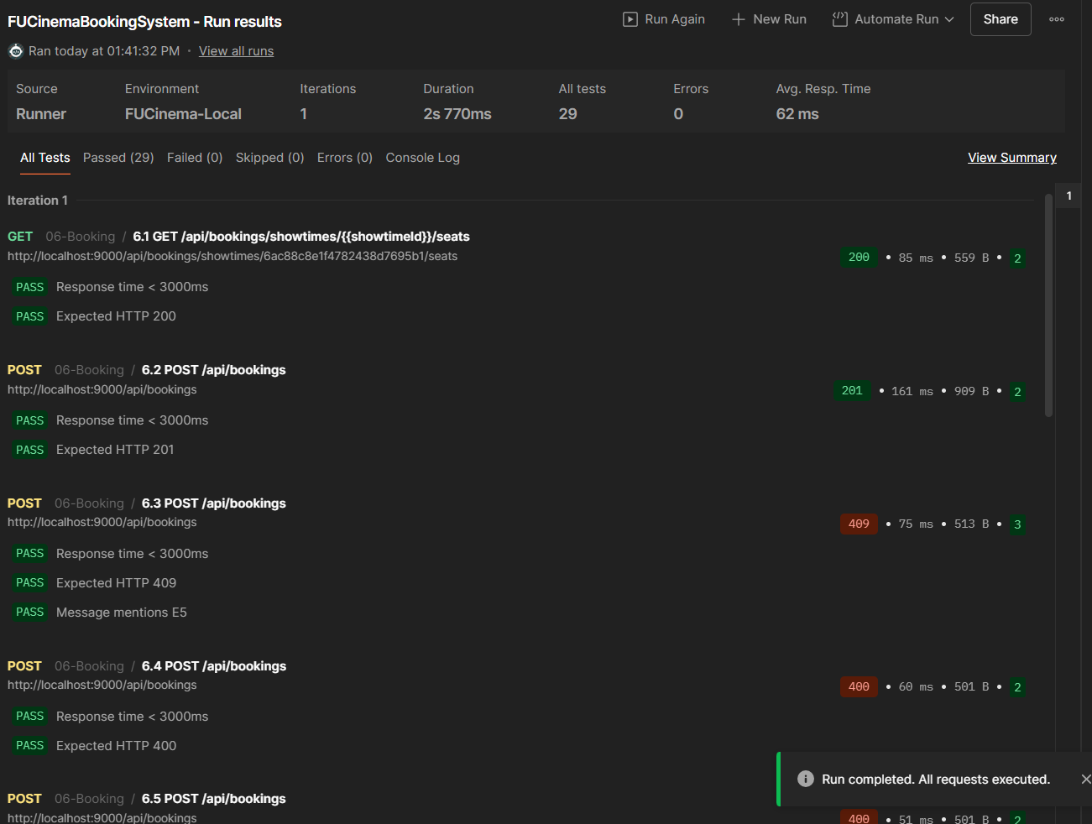
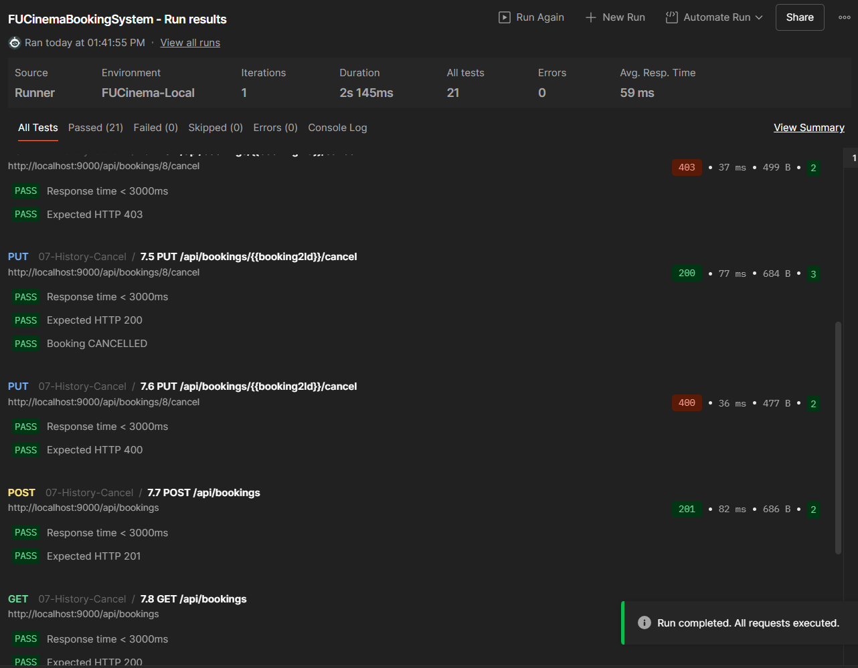
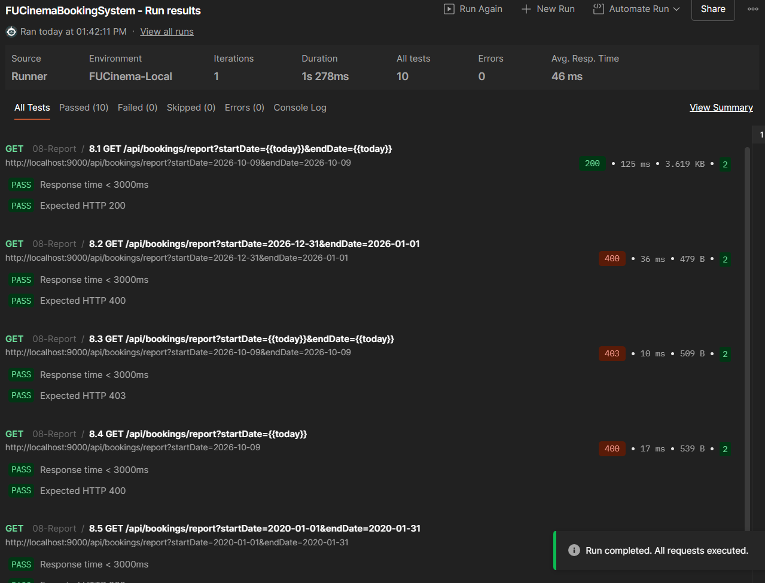
- Commit: docs: add run guide and test accounts to README
- Bổ sung hướng dẫn khởi động hệ thống, chạy collection và thông tin tài khoản dùng cho kiểm thử.
- Commit: docs: add collection runner result screenshot

